渦巻き錯視の定量的研究
(A quantitative study of spiral illusion)

北岡 明佳 (Akiyoshi Kitaoka)
立命館大学文学部心理学科 (Ritsumeikan University)

渦巻き錯視の錯視量を、等角螺旋の「等角」を指標にして、世界で初めて測定した。その結果、通常の線形の傾き錯視では2度程度の傾きであったのに対し、渦巻き錯視では平均で10度もの傾きが測定された。すなわち、線形パターンと極座標系パターンでは、錯視においても性質が異なることが示された。
The illusion magnitude of the spiral illusion was first quantified in terms of the “equiangle” ϕ of equiangular (logarithmic or Bernoulli’s) spirals used as comparison stimuli. As a result, spiral illusions showed no less than 10-deg tilts while the linear (classical) illusions reproduced 2-deg tilts. This striking result suggests the critical differences in characteristics between polar-coordinate patterns and linear ones also in the illusion domain.

Test  Stimuli | 12 stripes | 24 stripes | 36 stripes | 48 stripes | 60 stripes
90%  contraction | 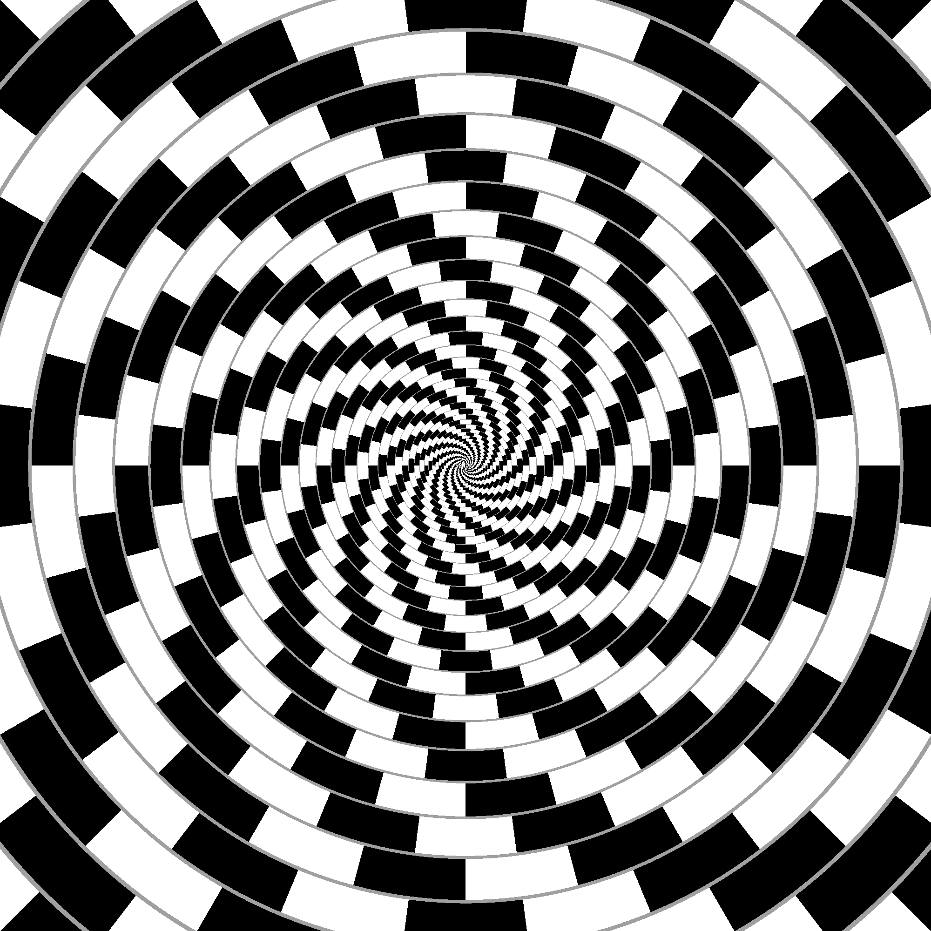 | 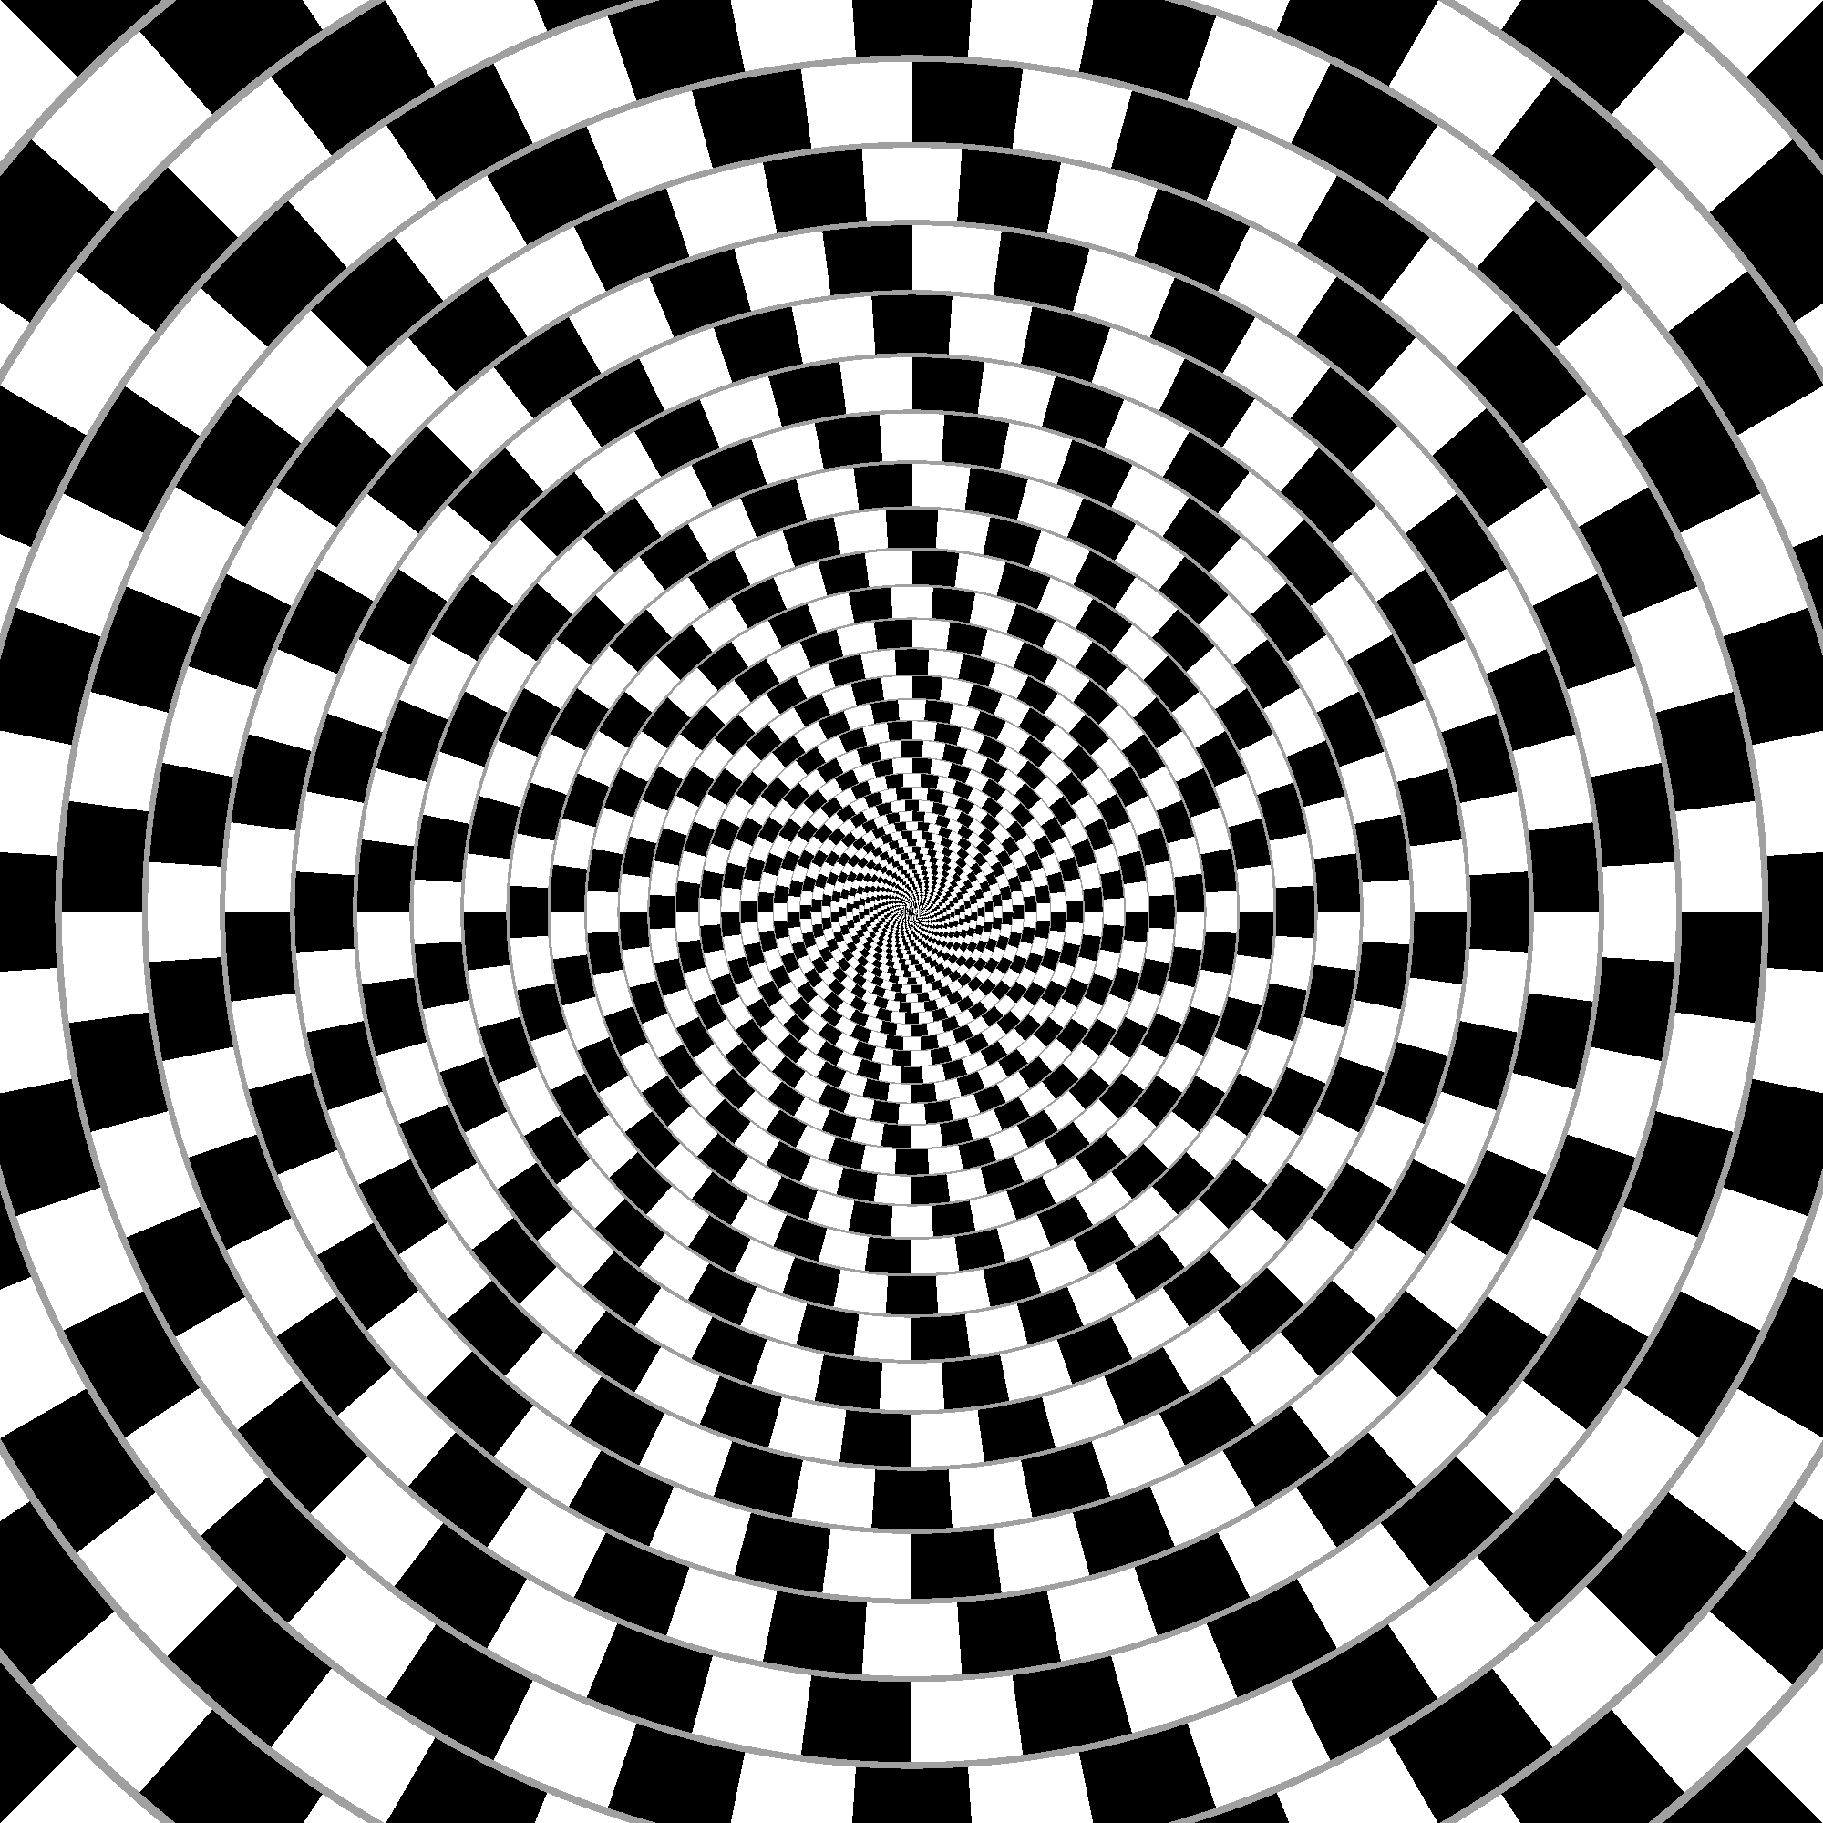 | 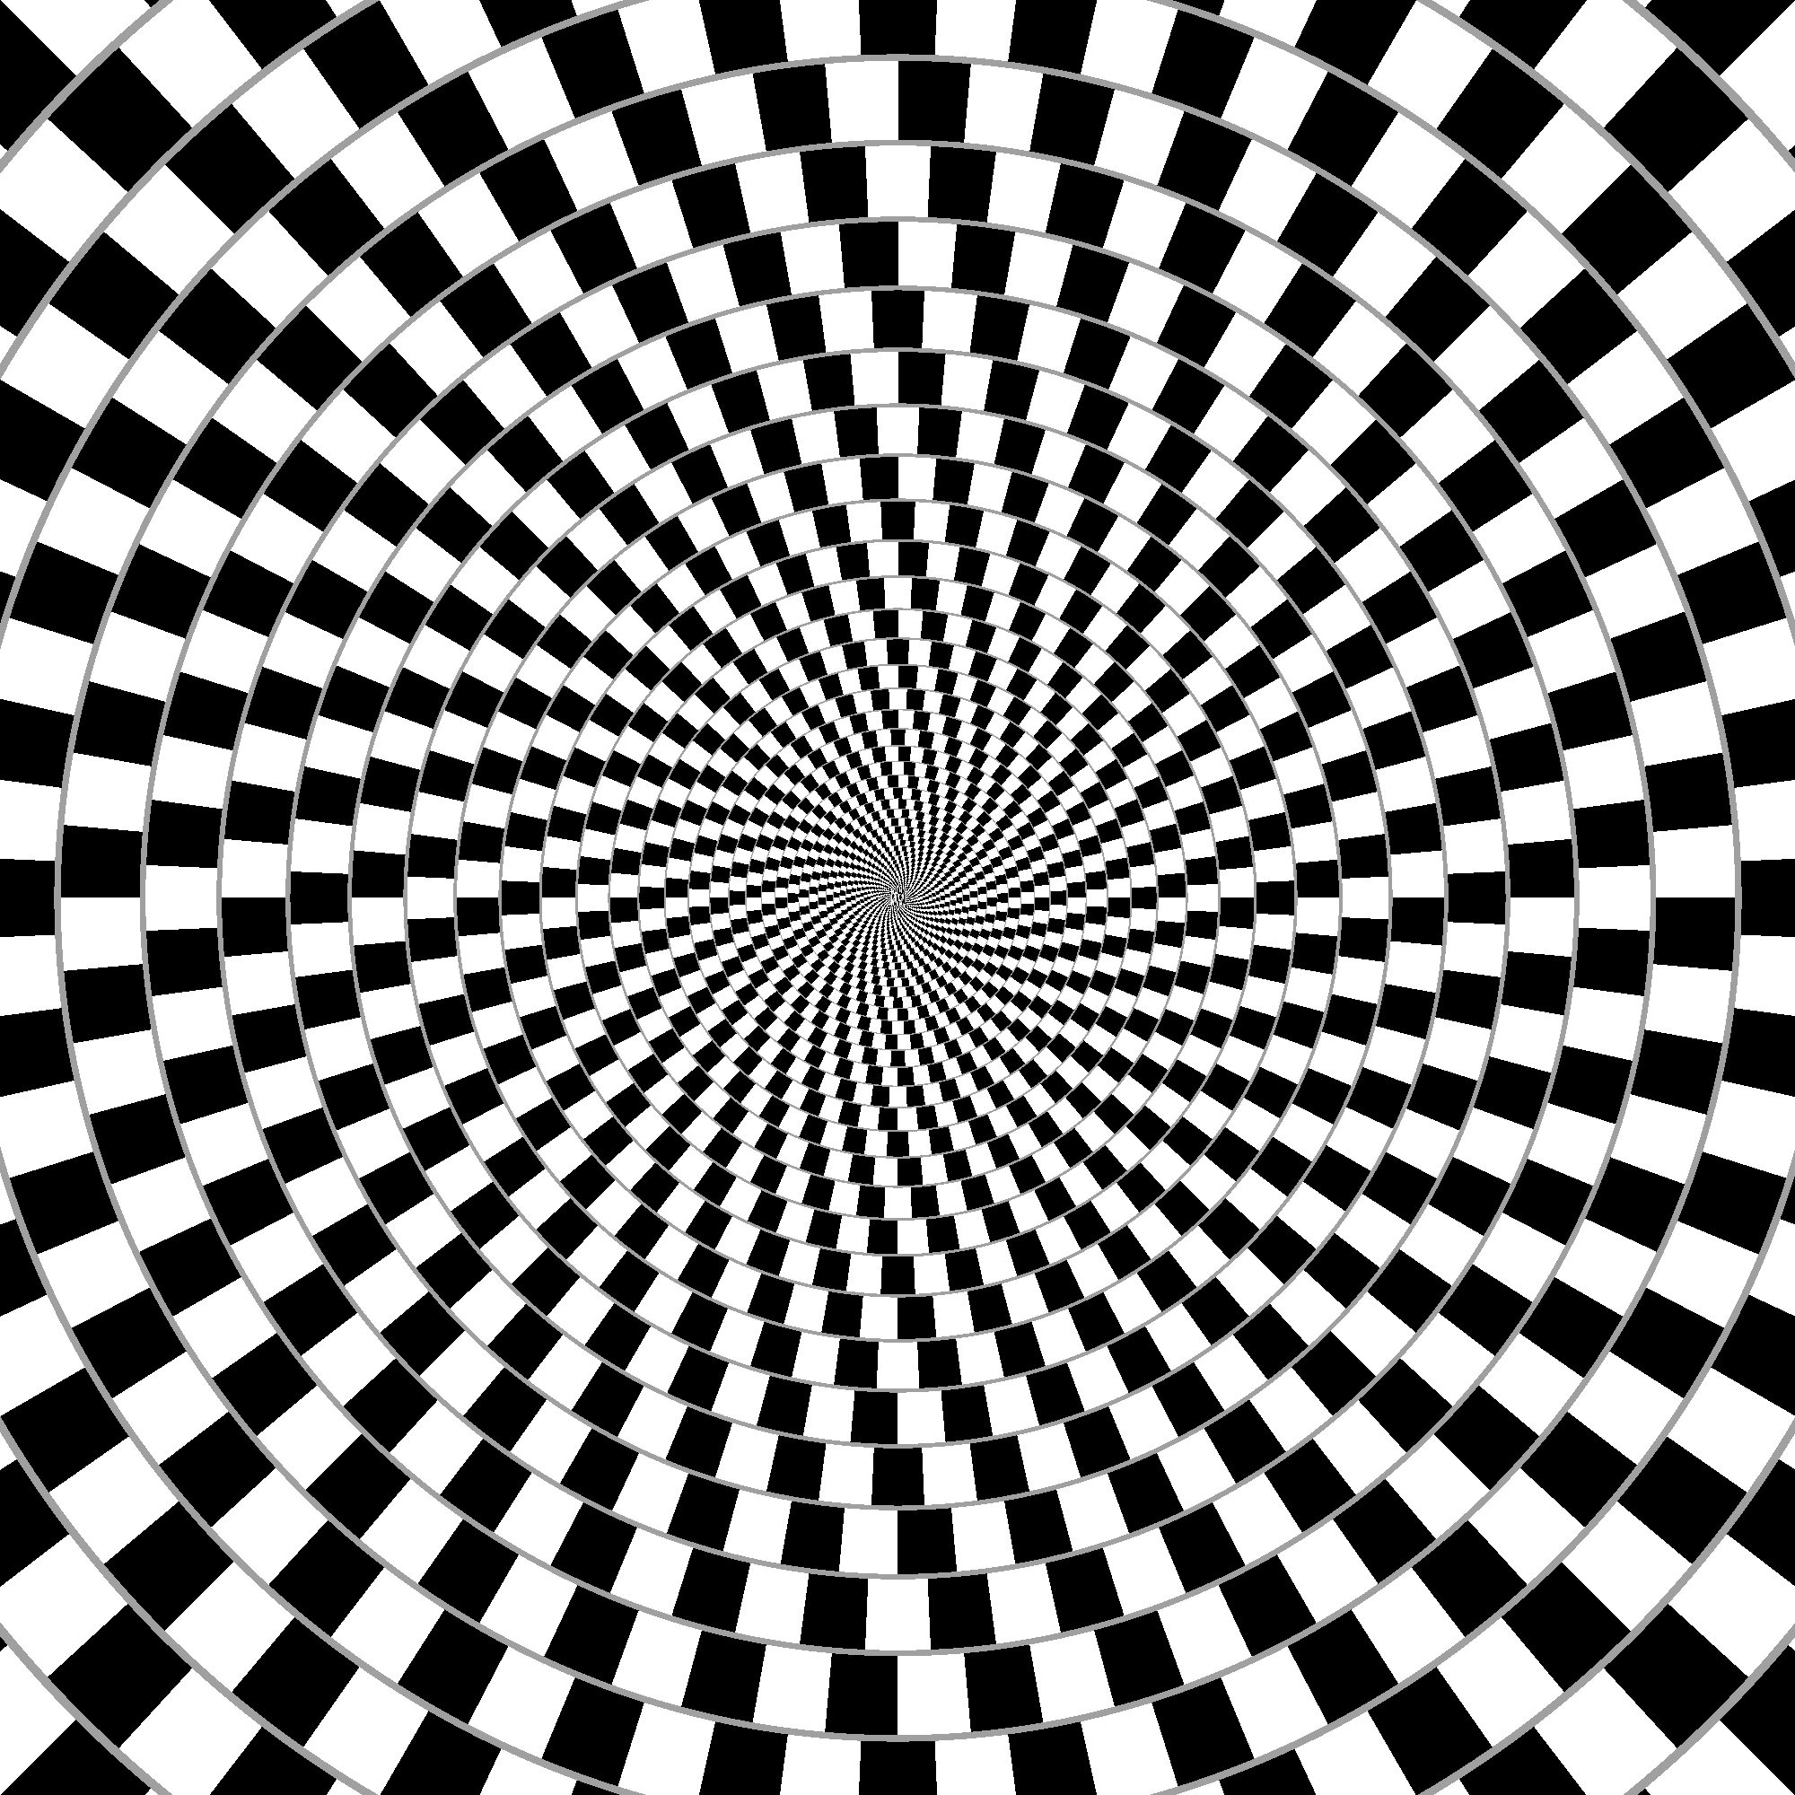 | 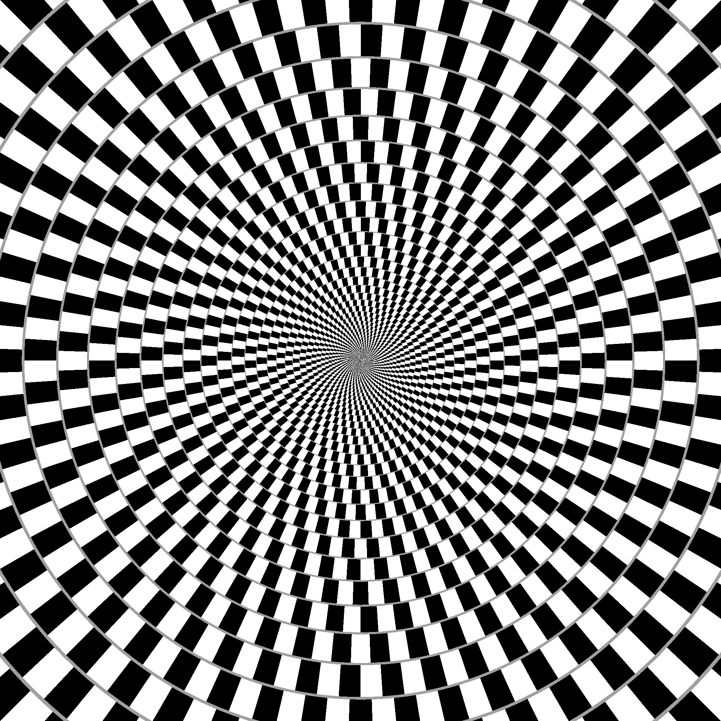 | 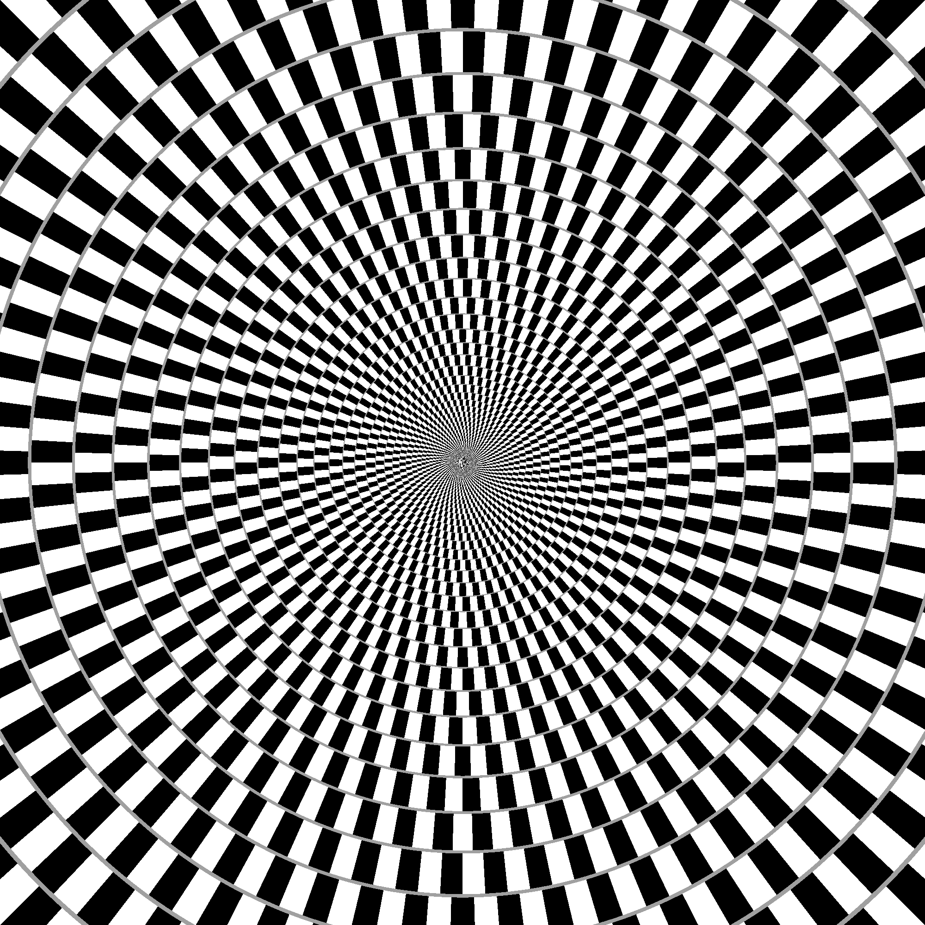
80%  contraction | 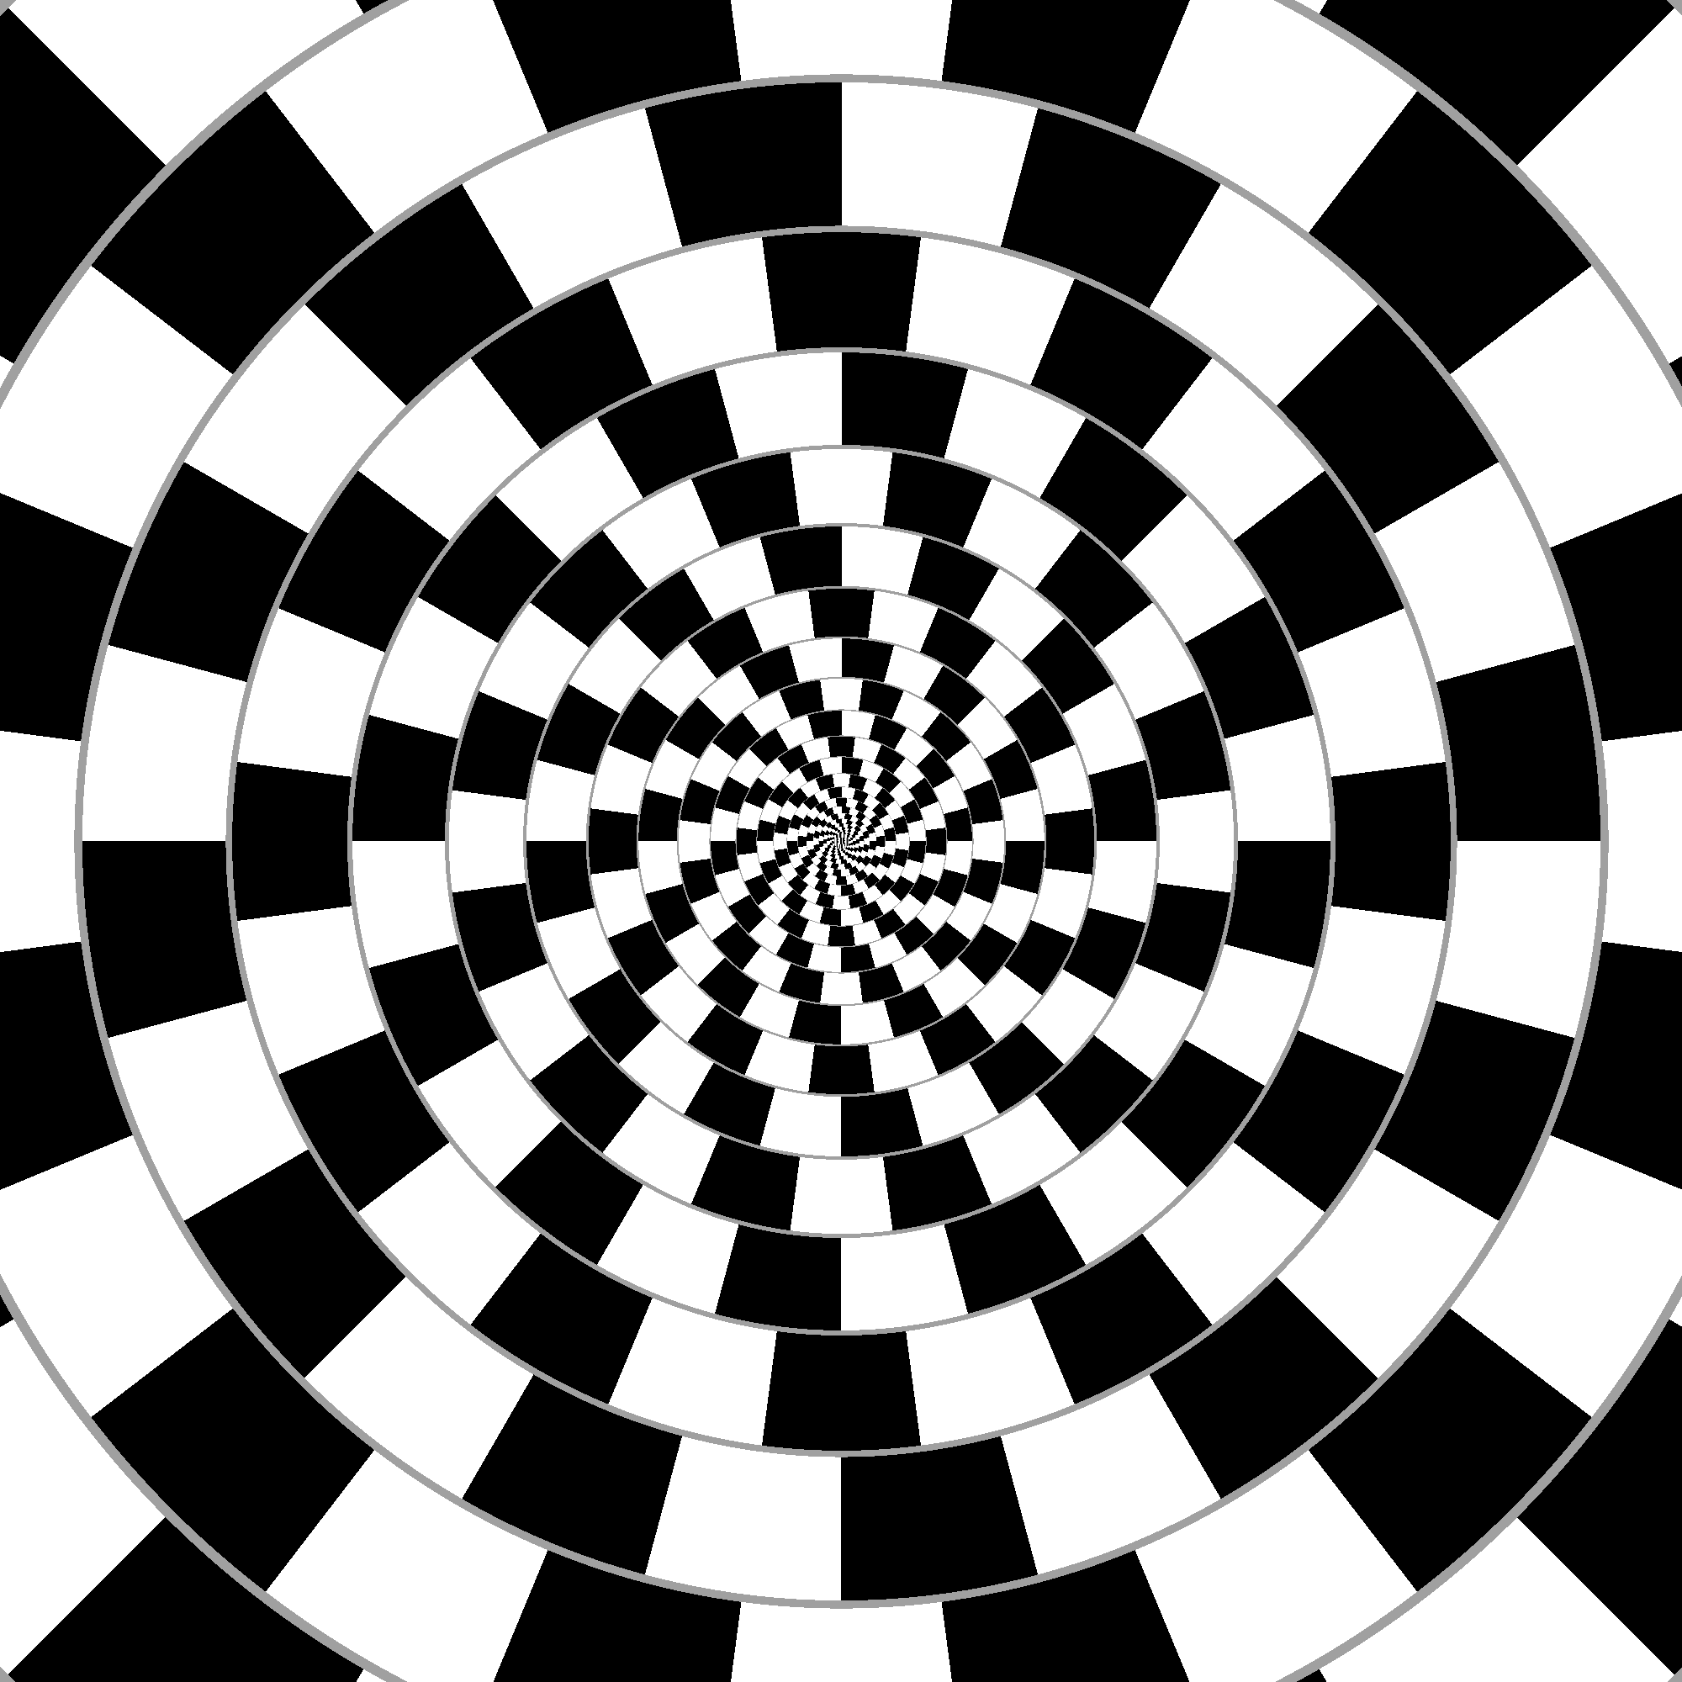 | 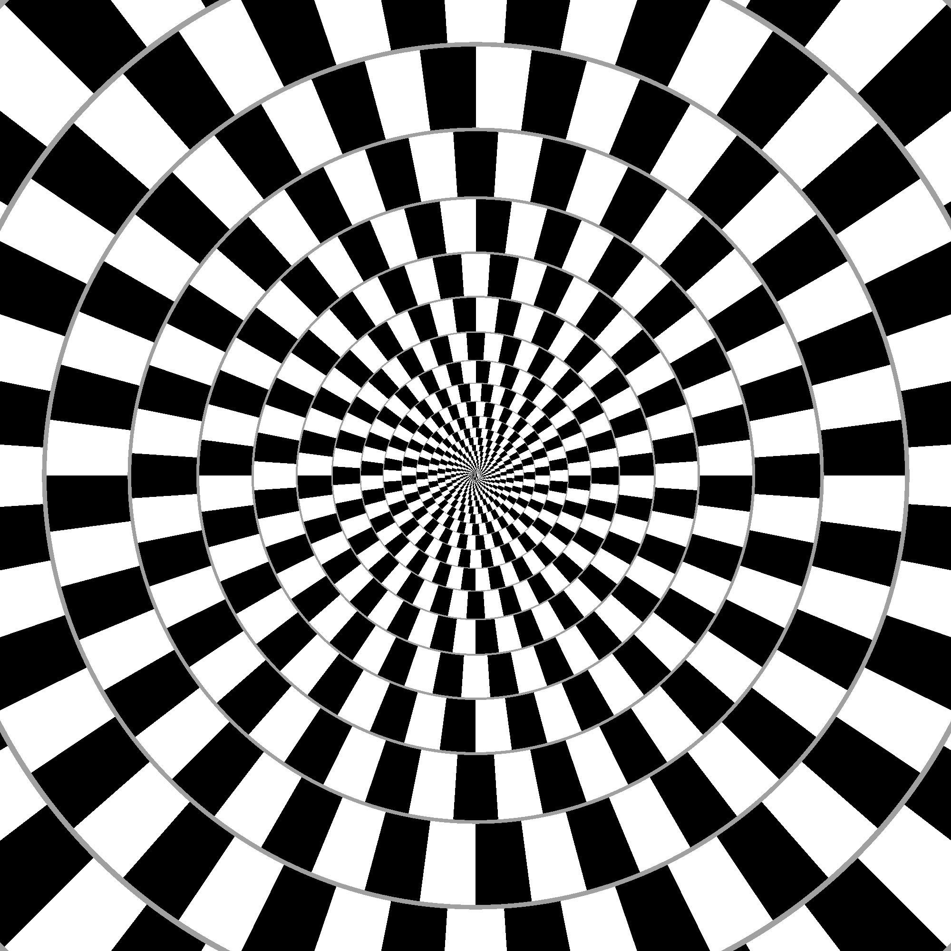 | 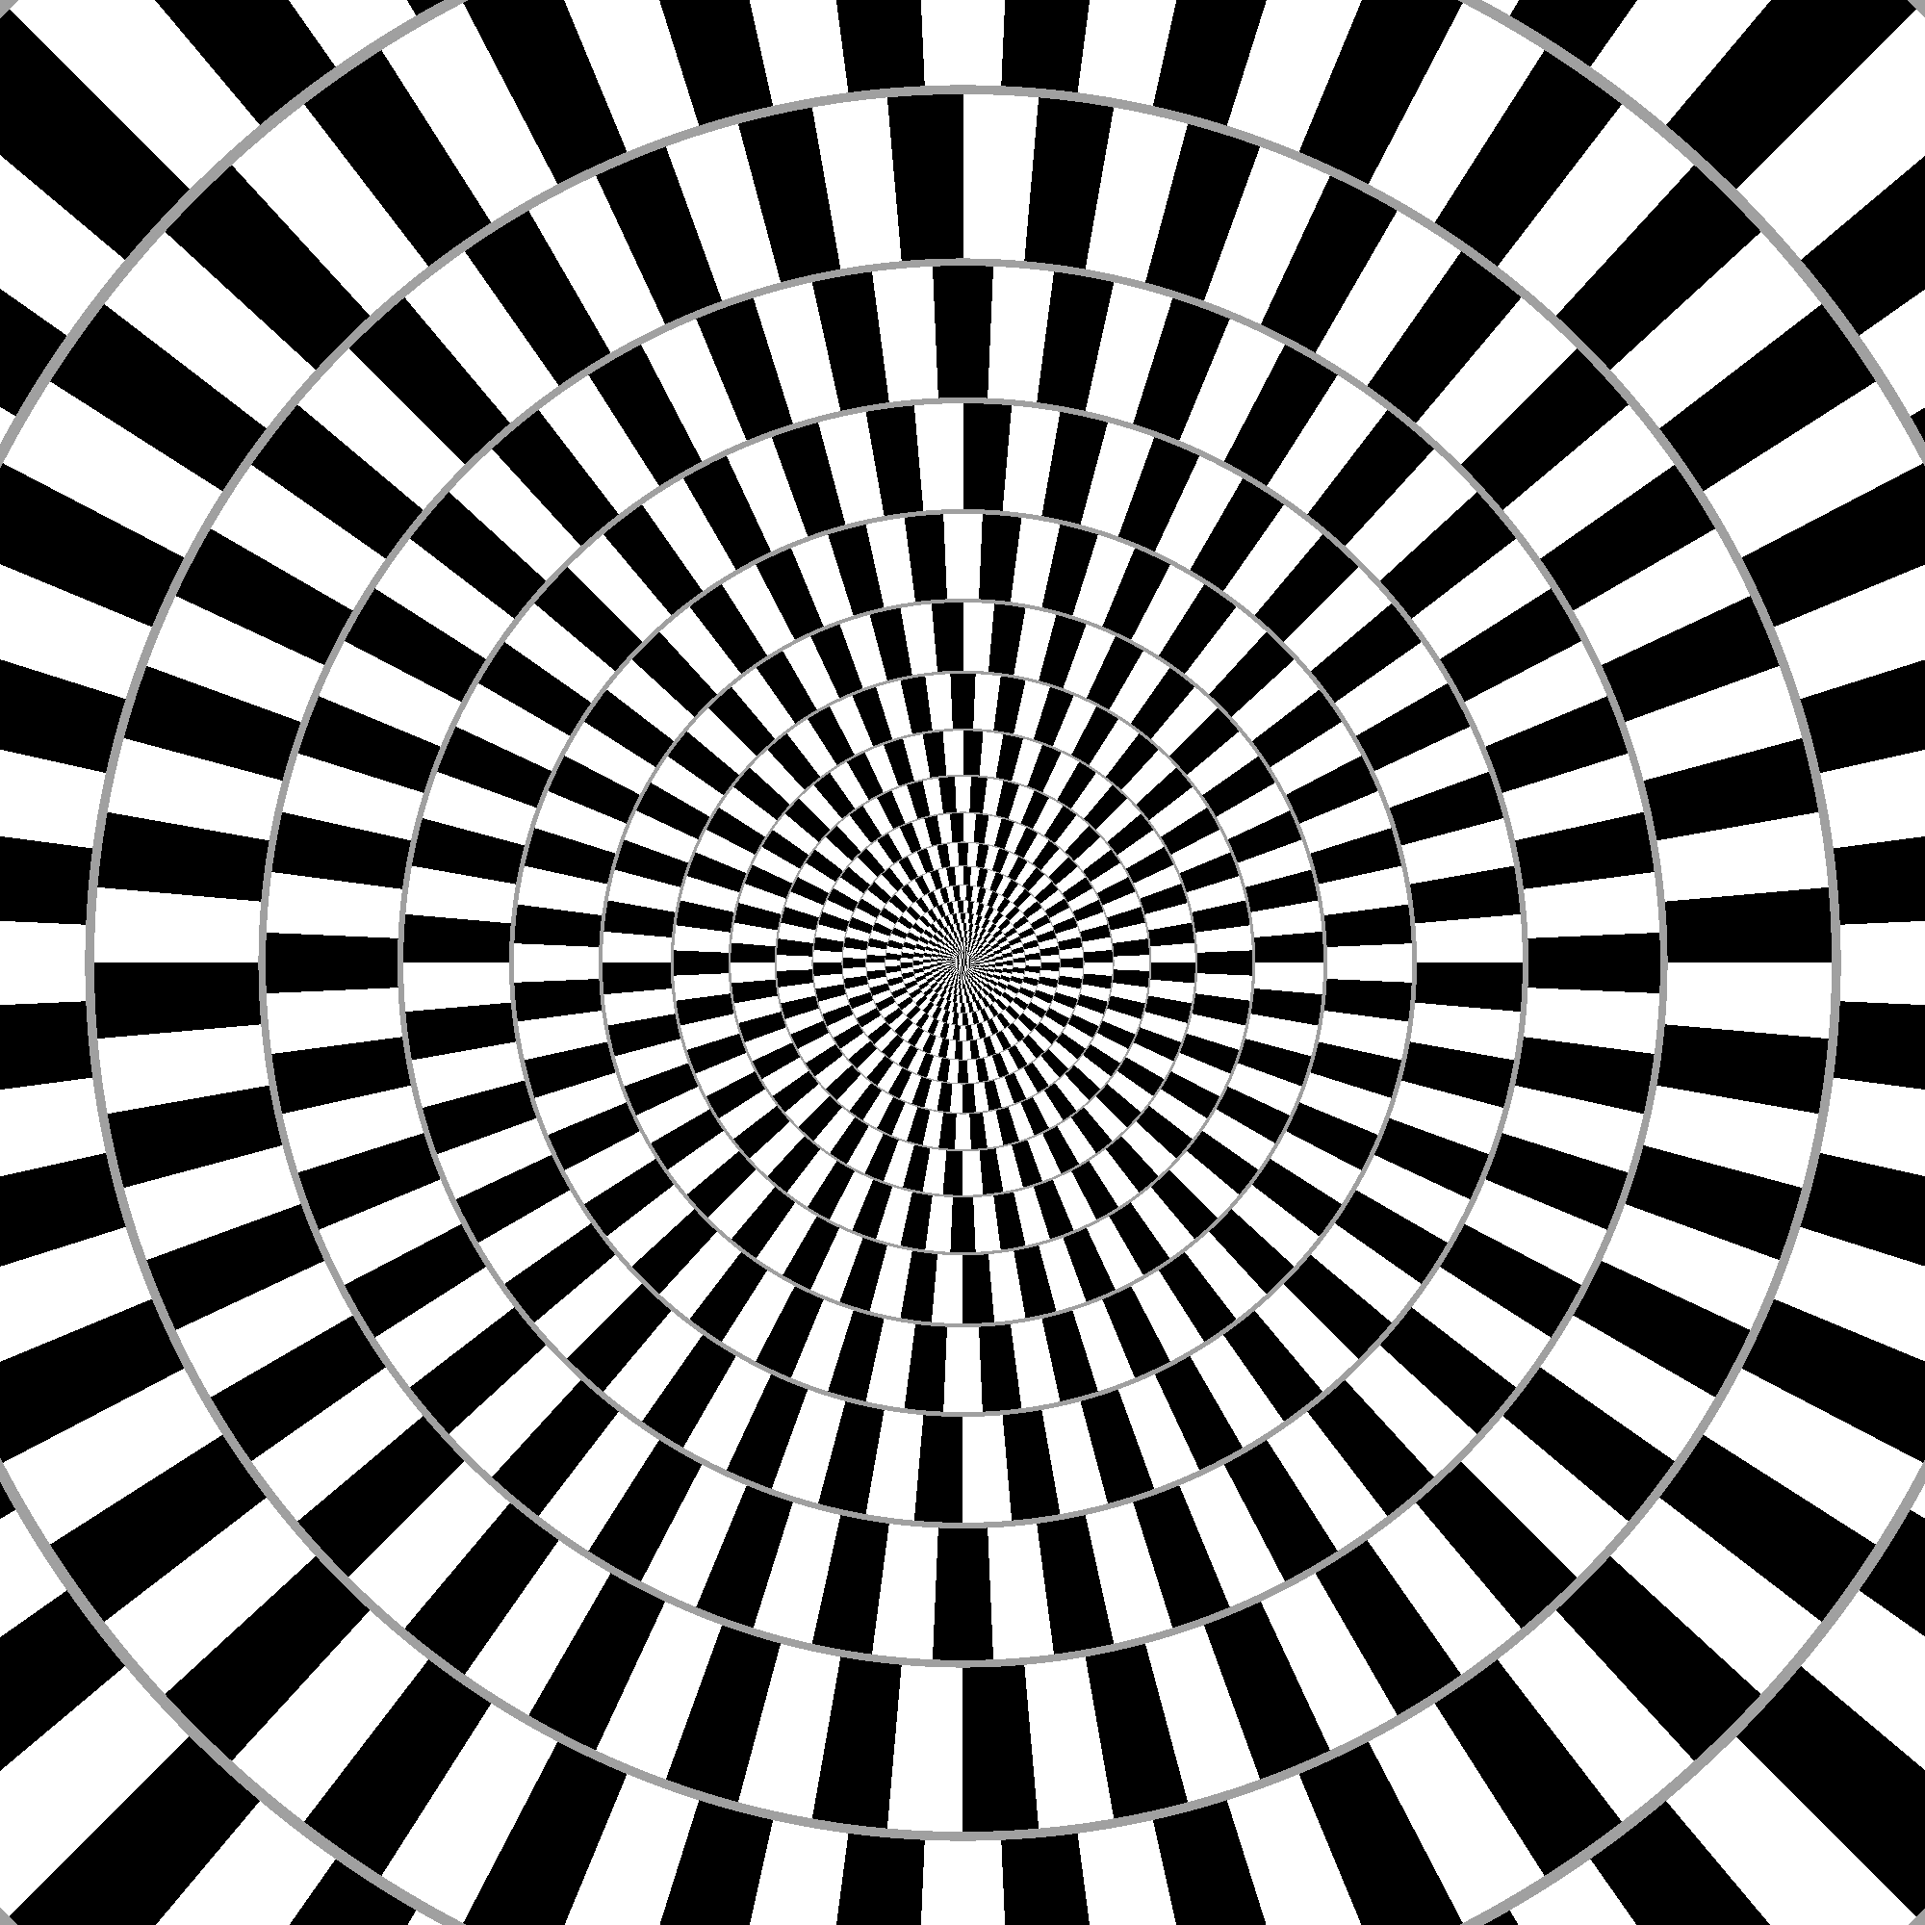 | 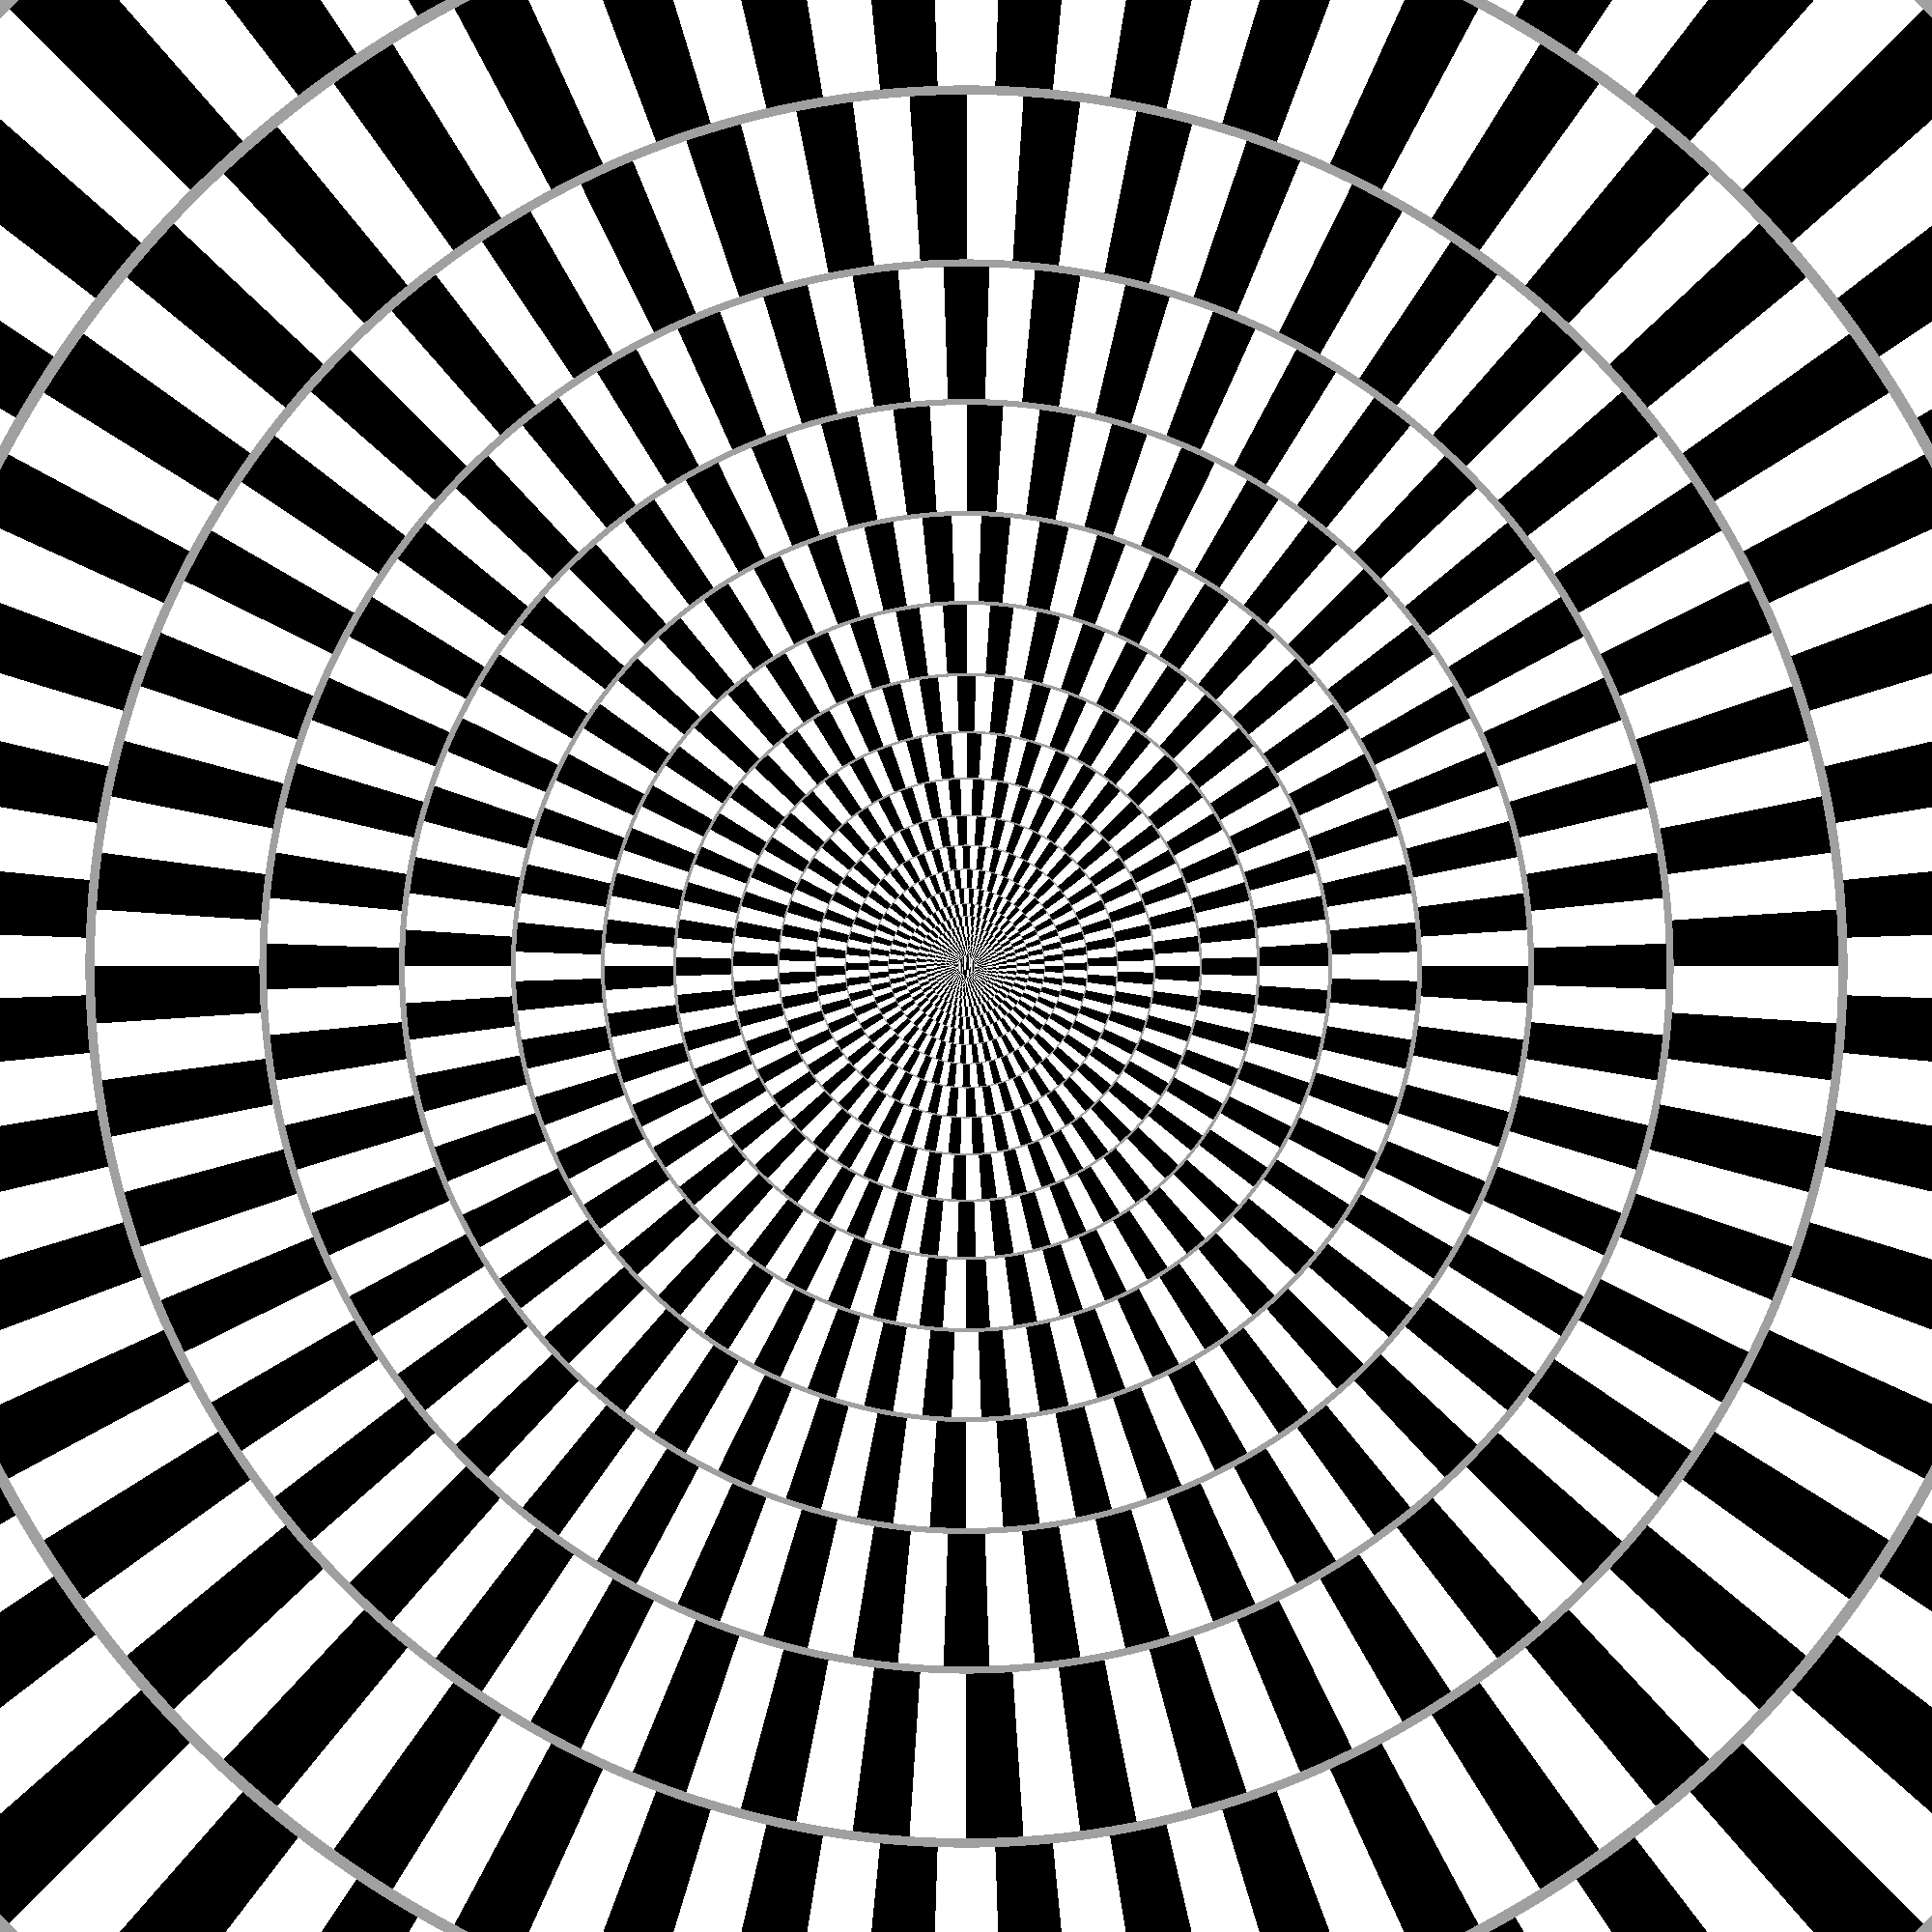 | 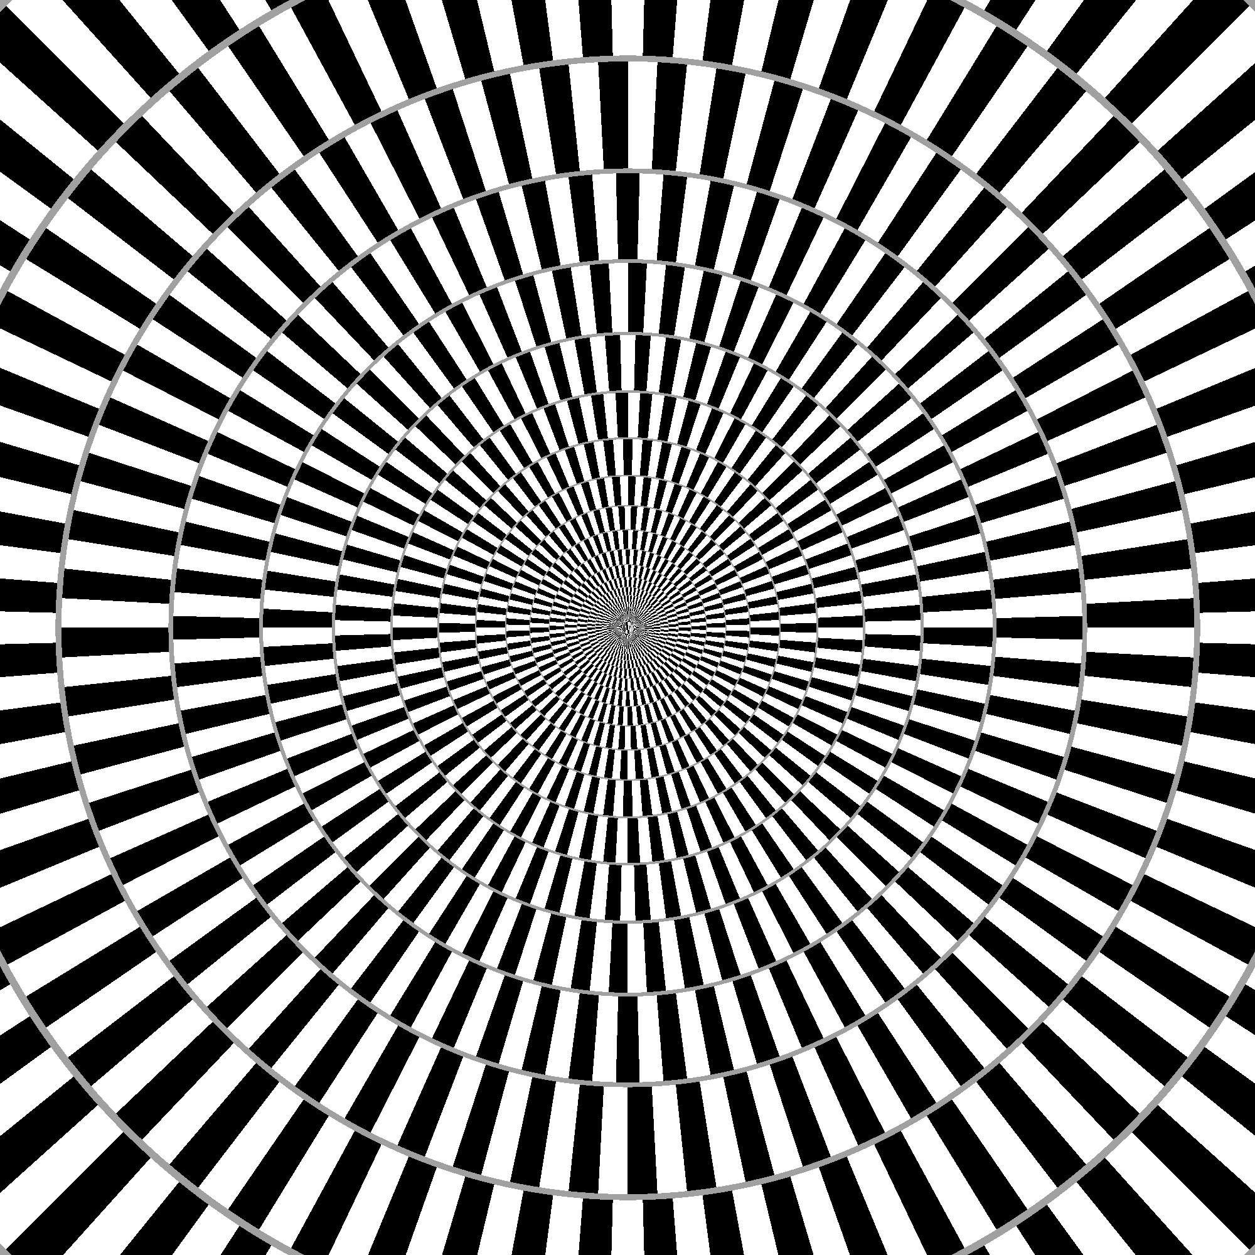
70%  contraction | 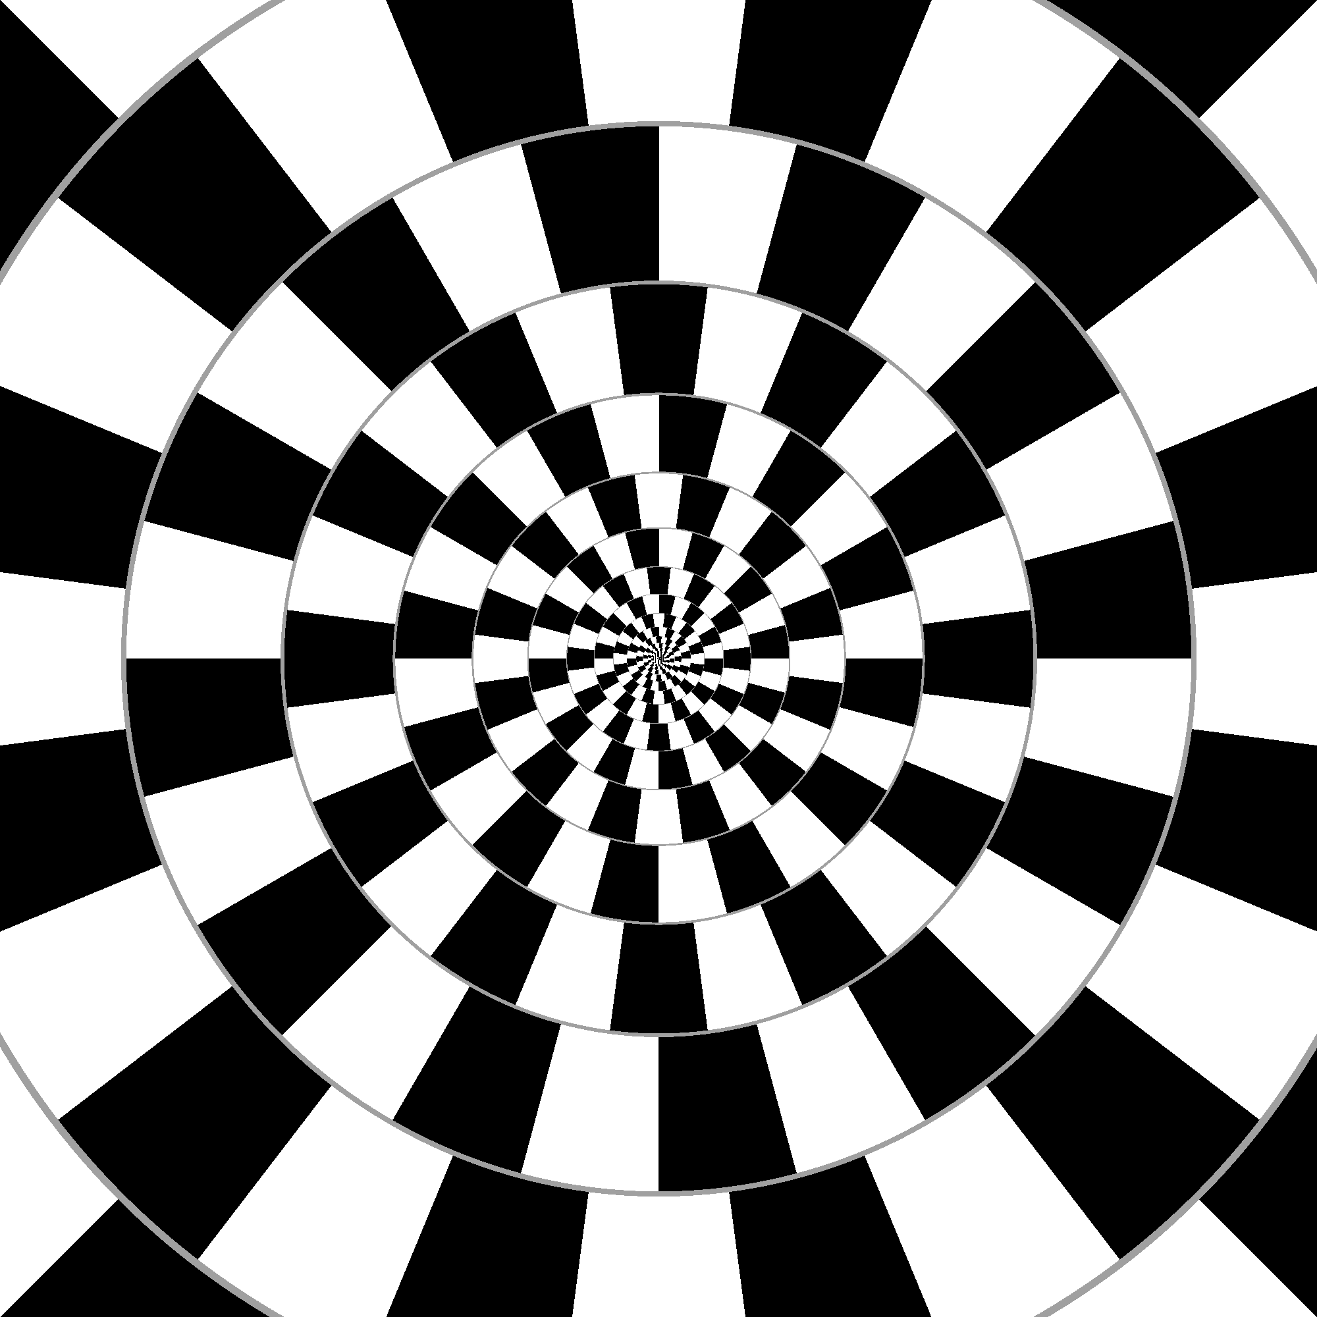 | 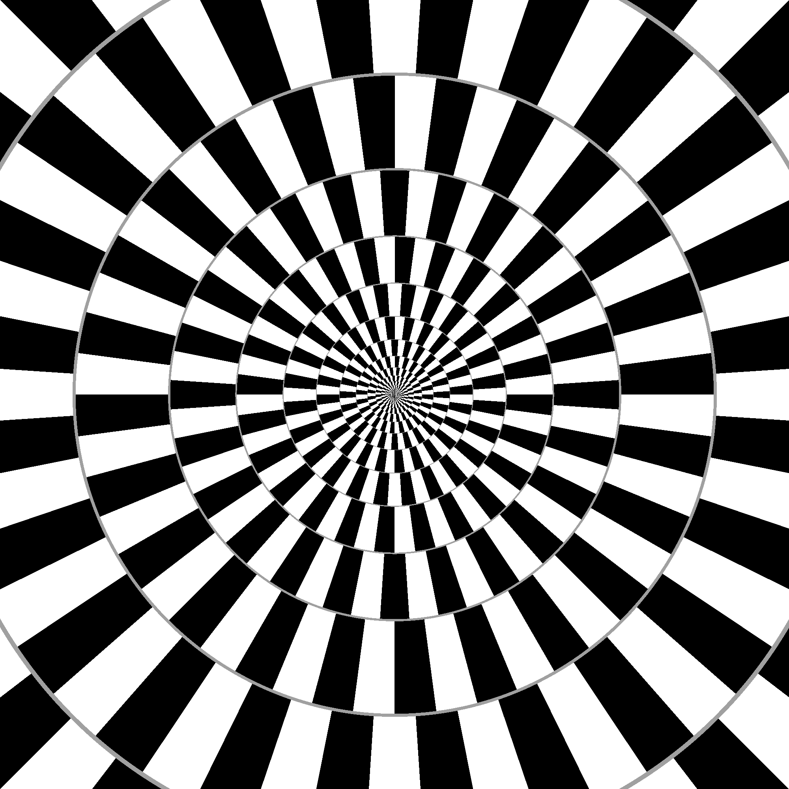 | 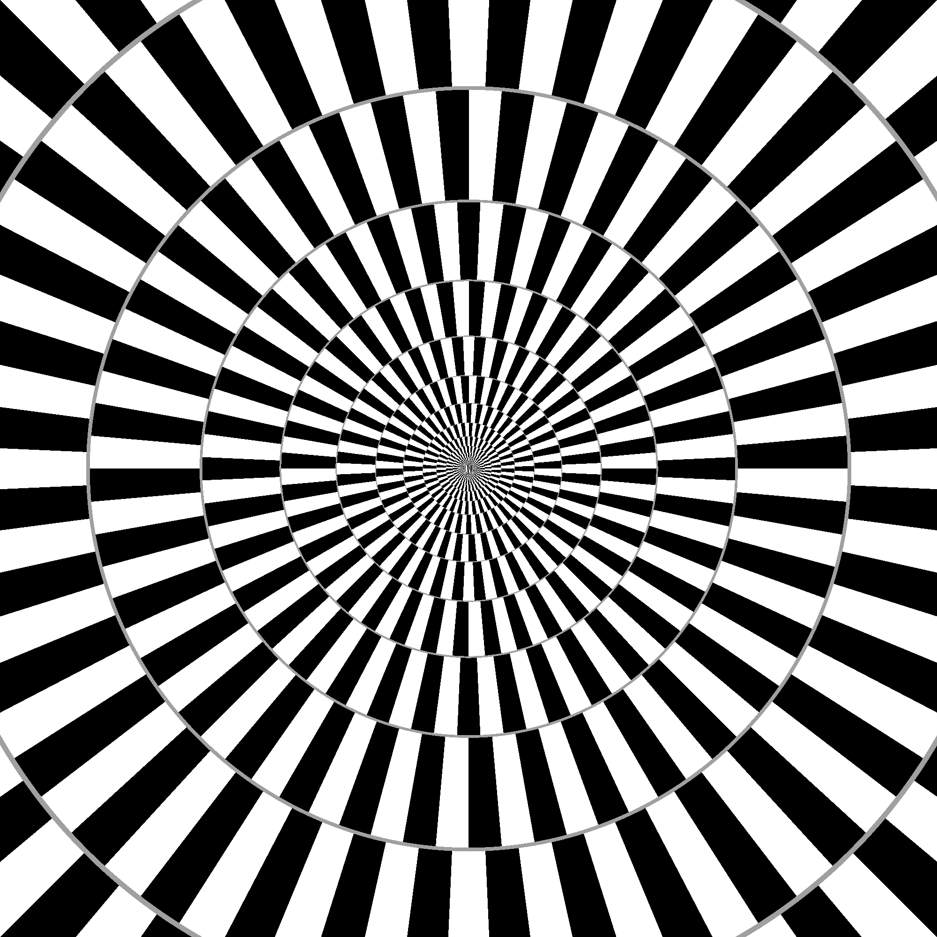 | 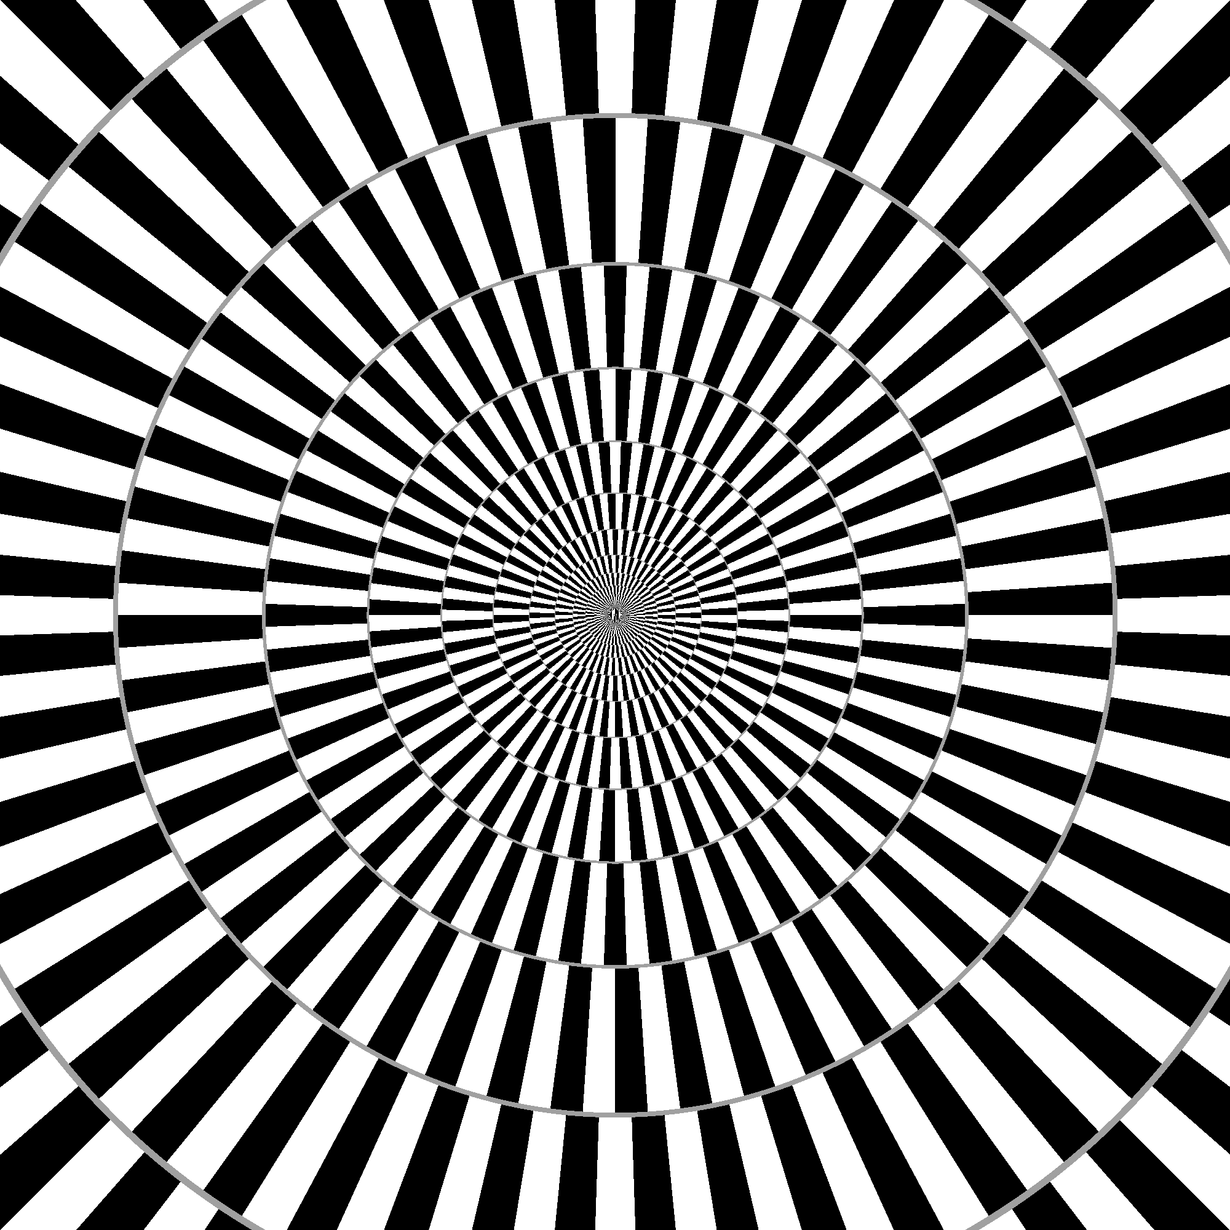 | 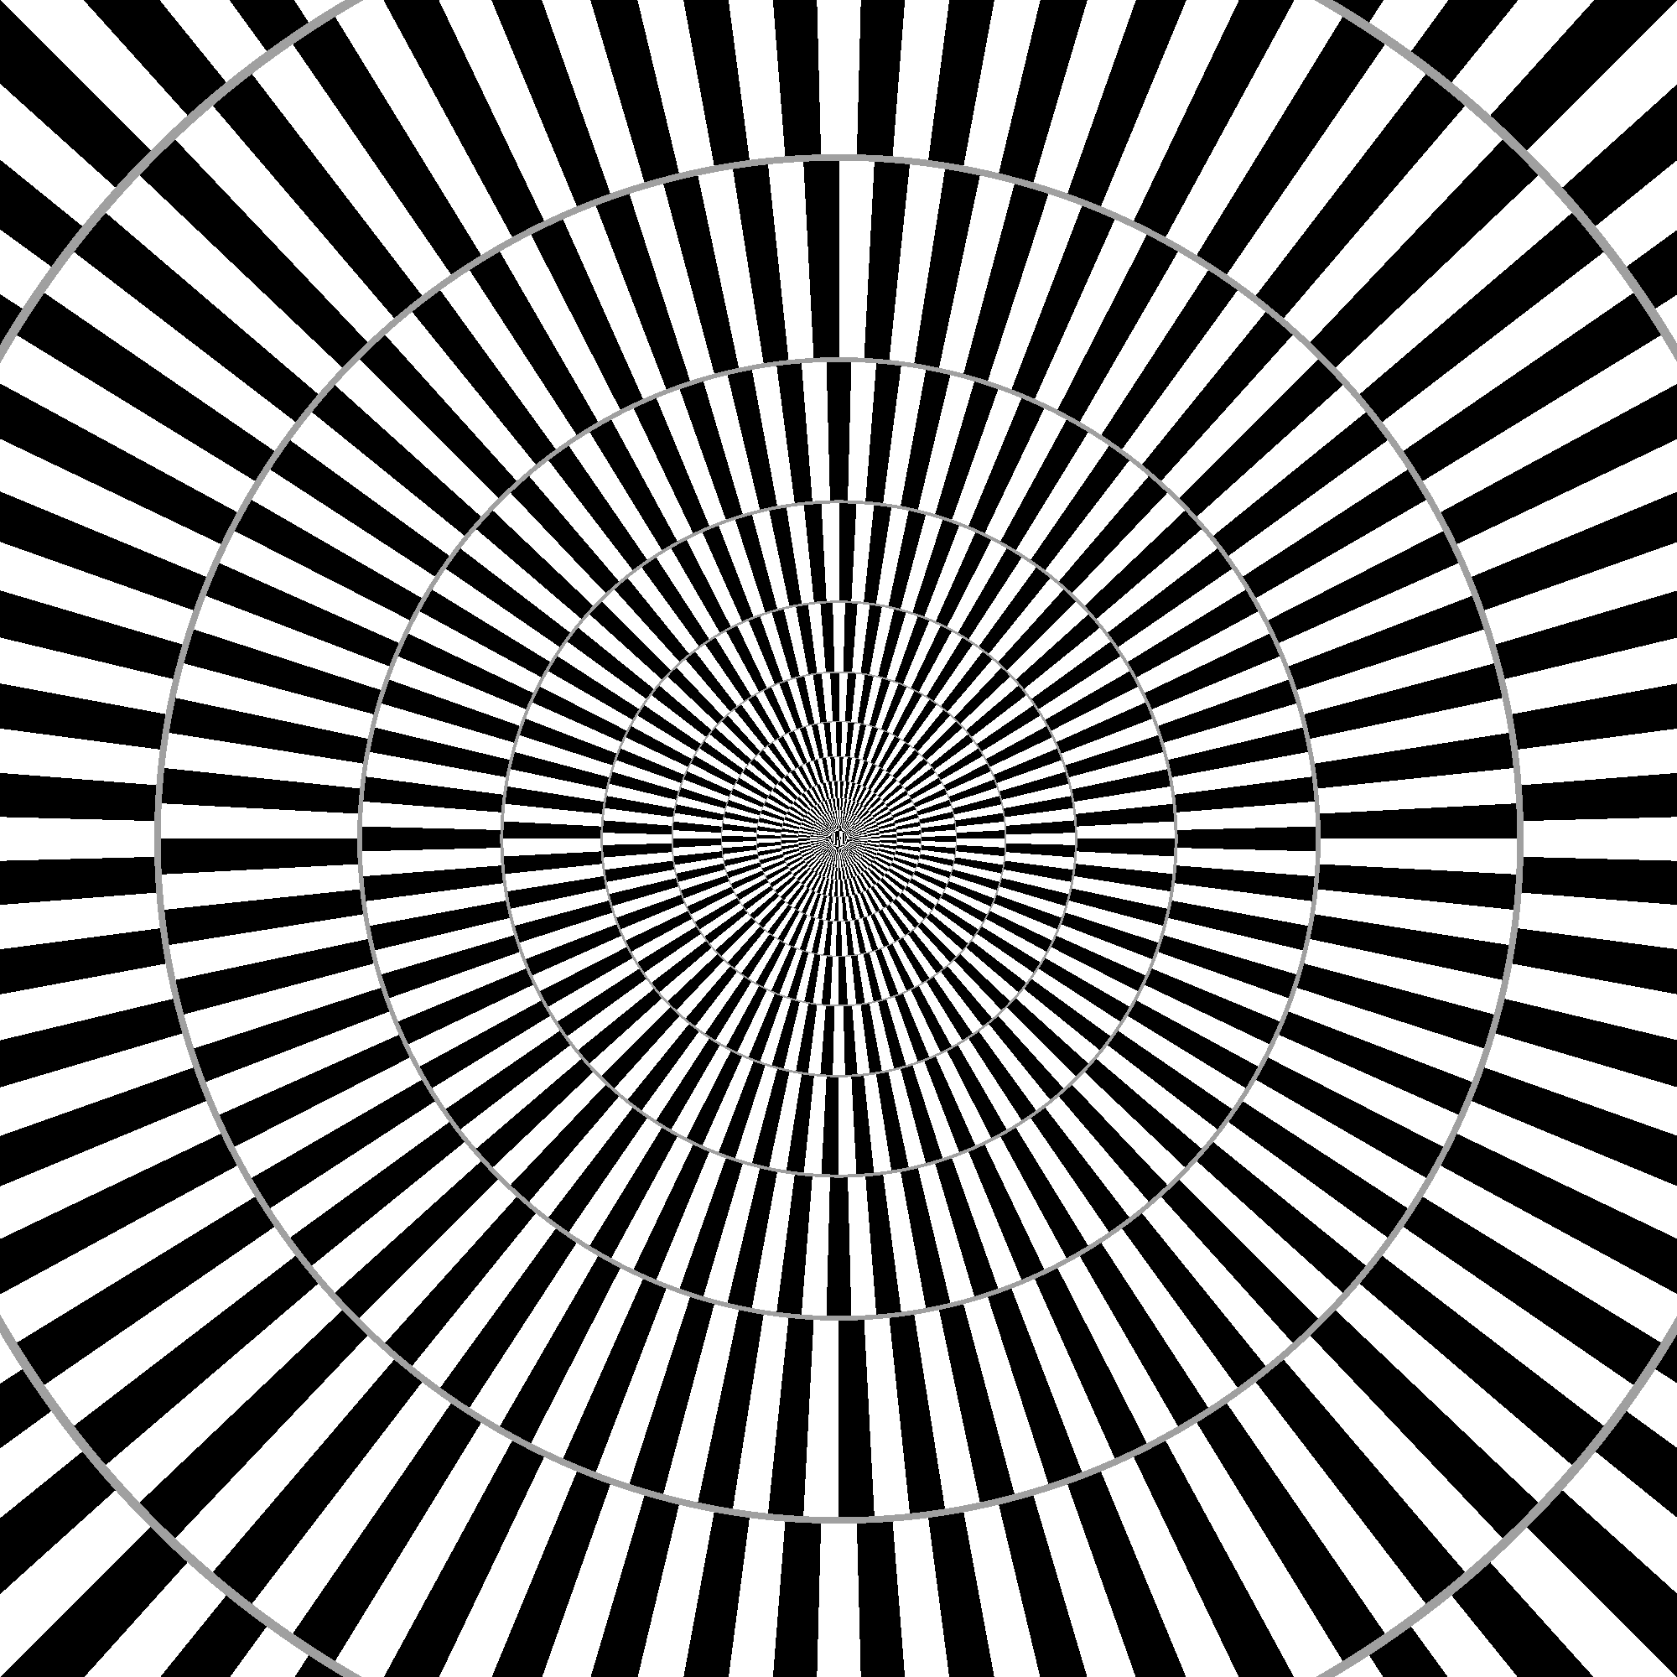

Comparison  Stimuli | Concentric circles | 2 spirals | 4 spirals | 10 spirals | 20 spirals
90%  shrinkage | 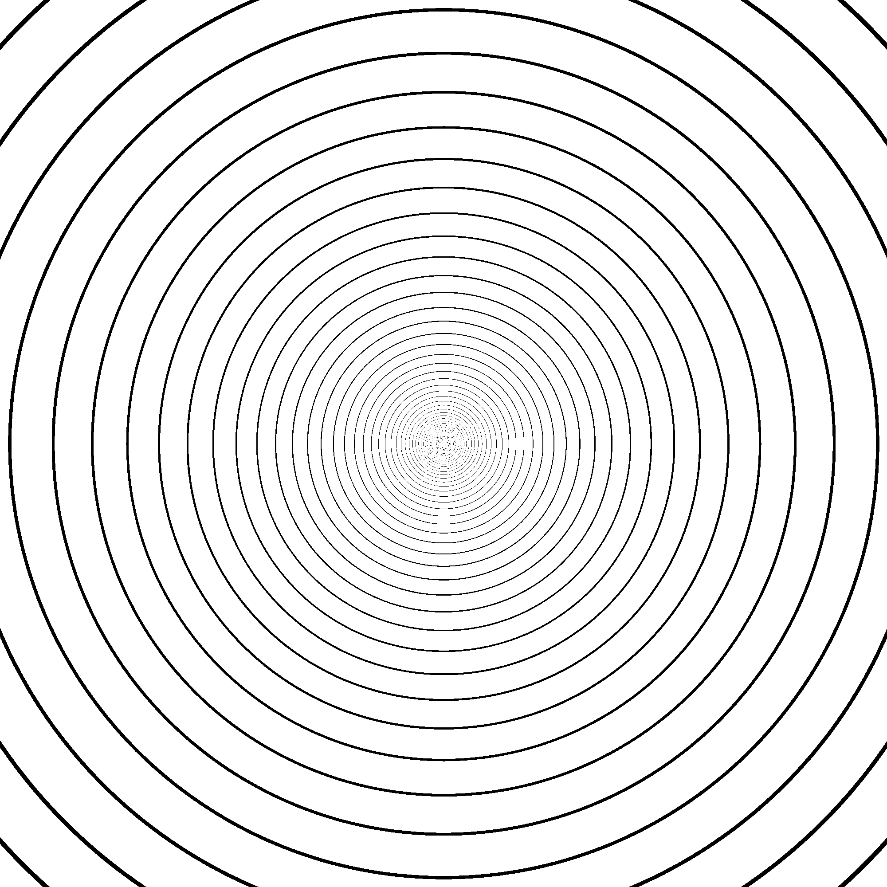  ϕ = 90° | 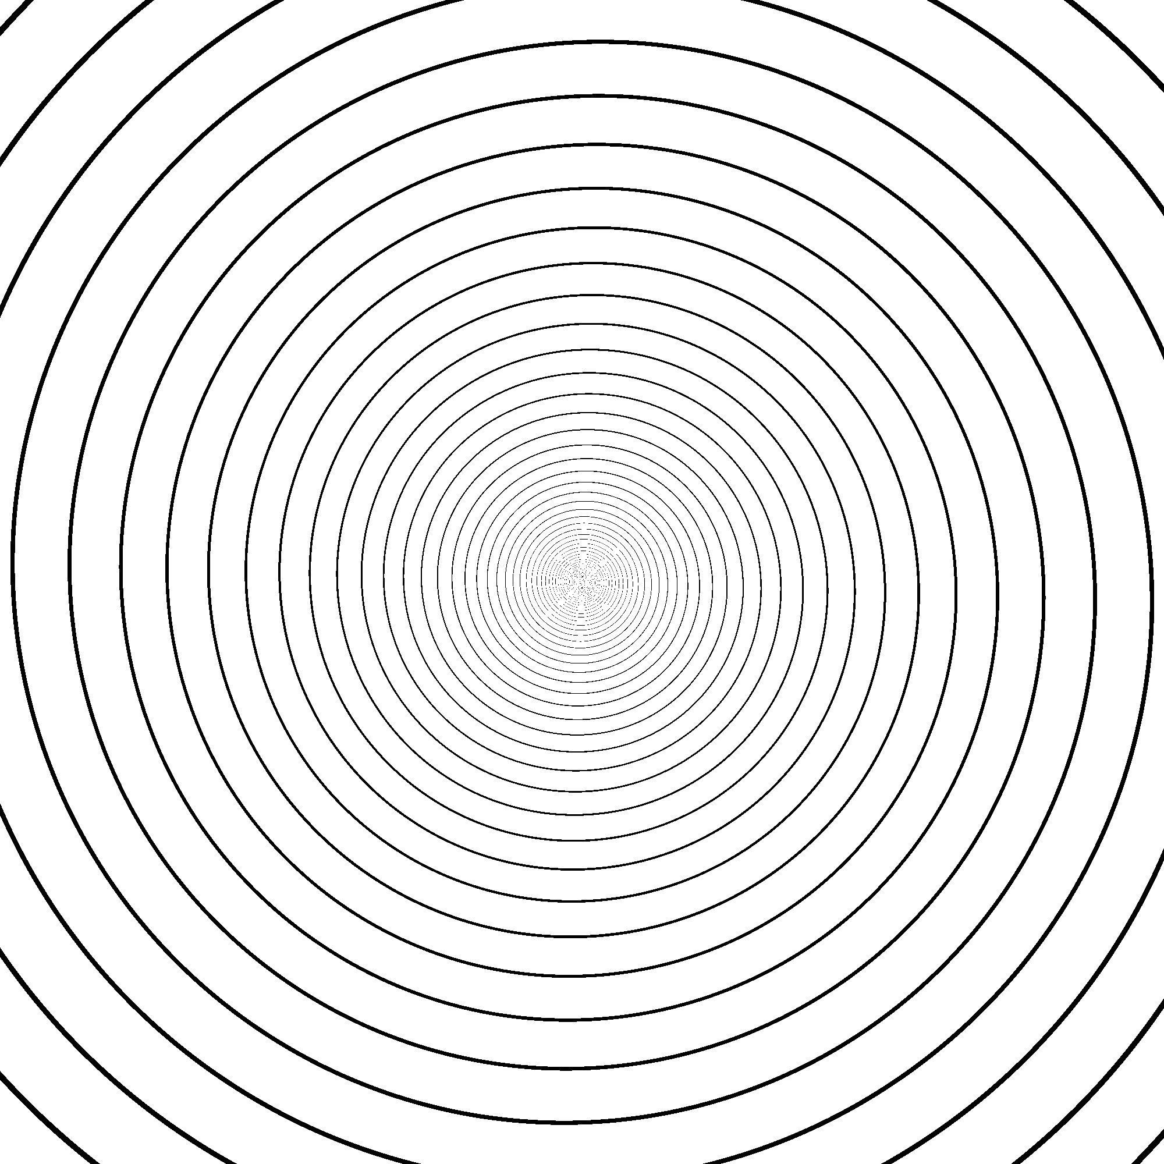  ϕ = 88° | 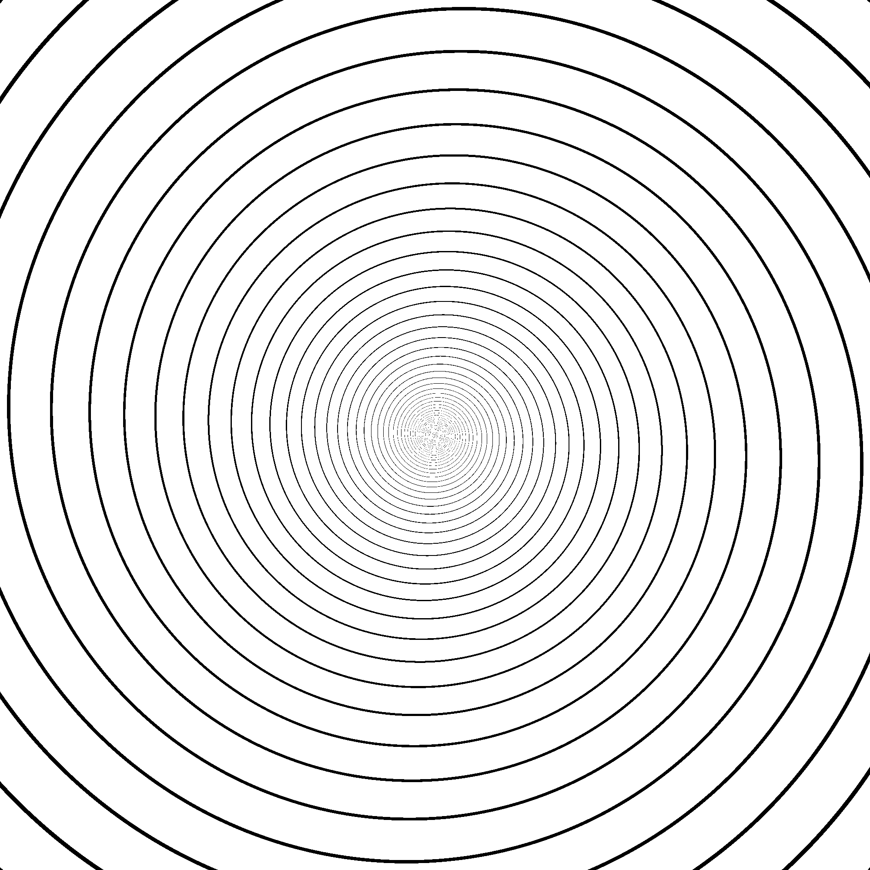  ϕ = 86° | 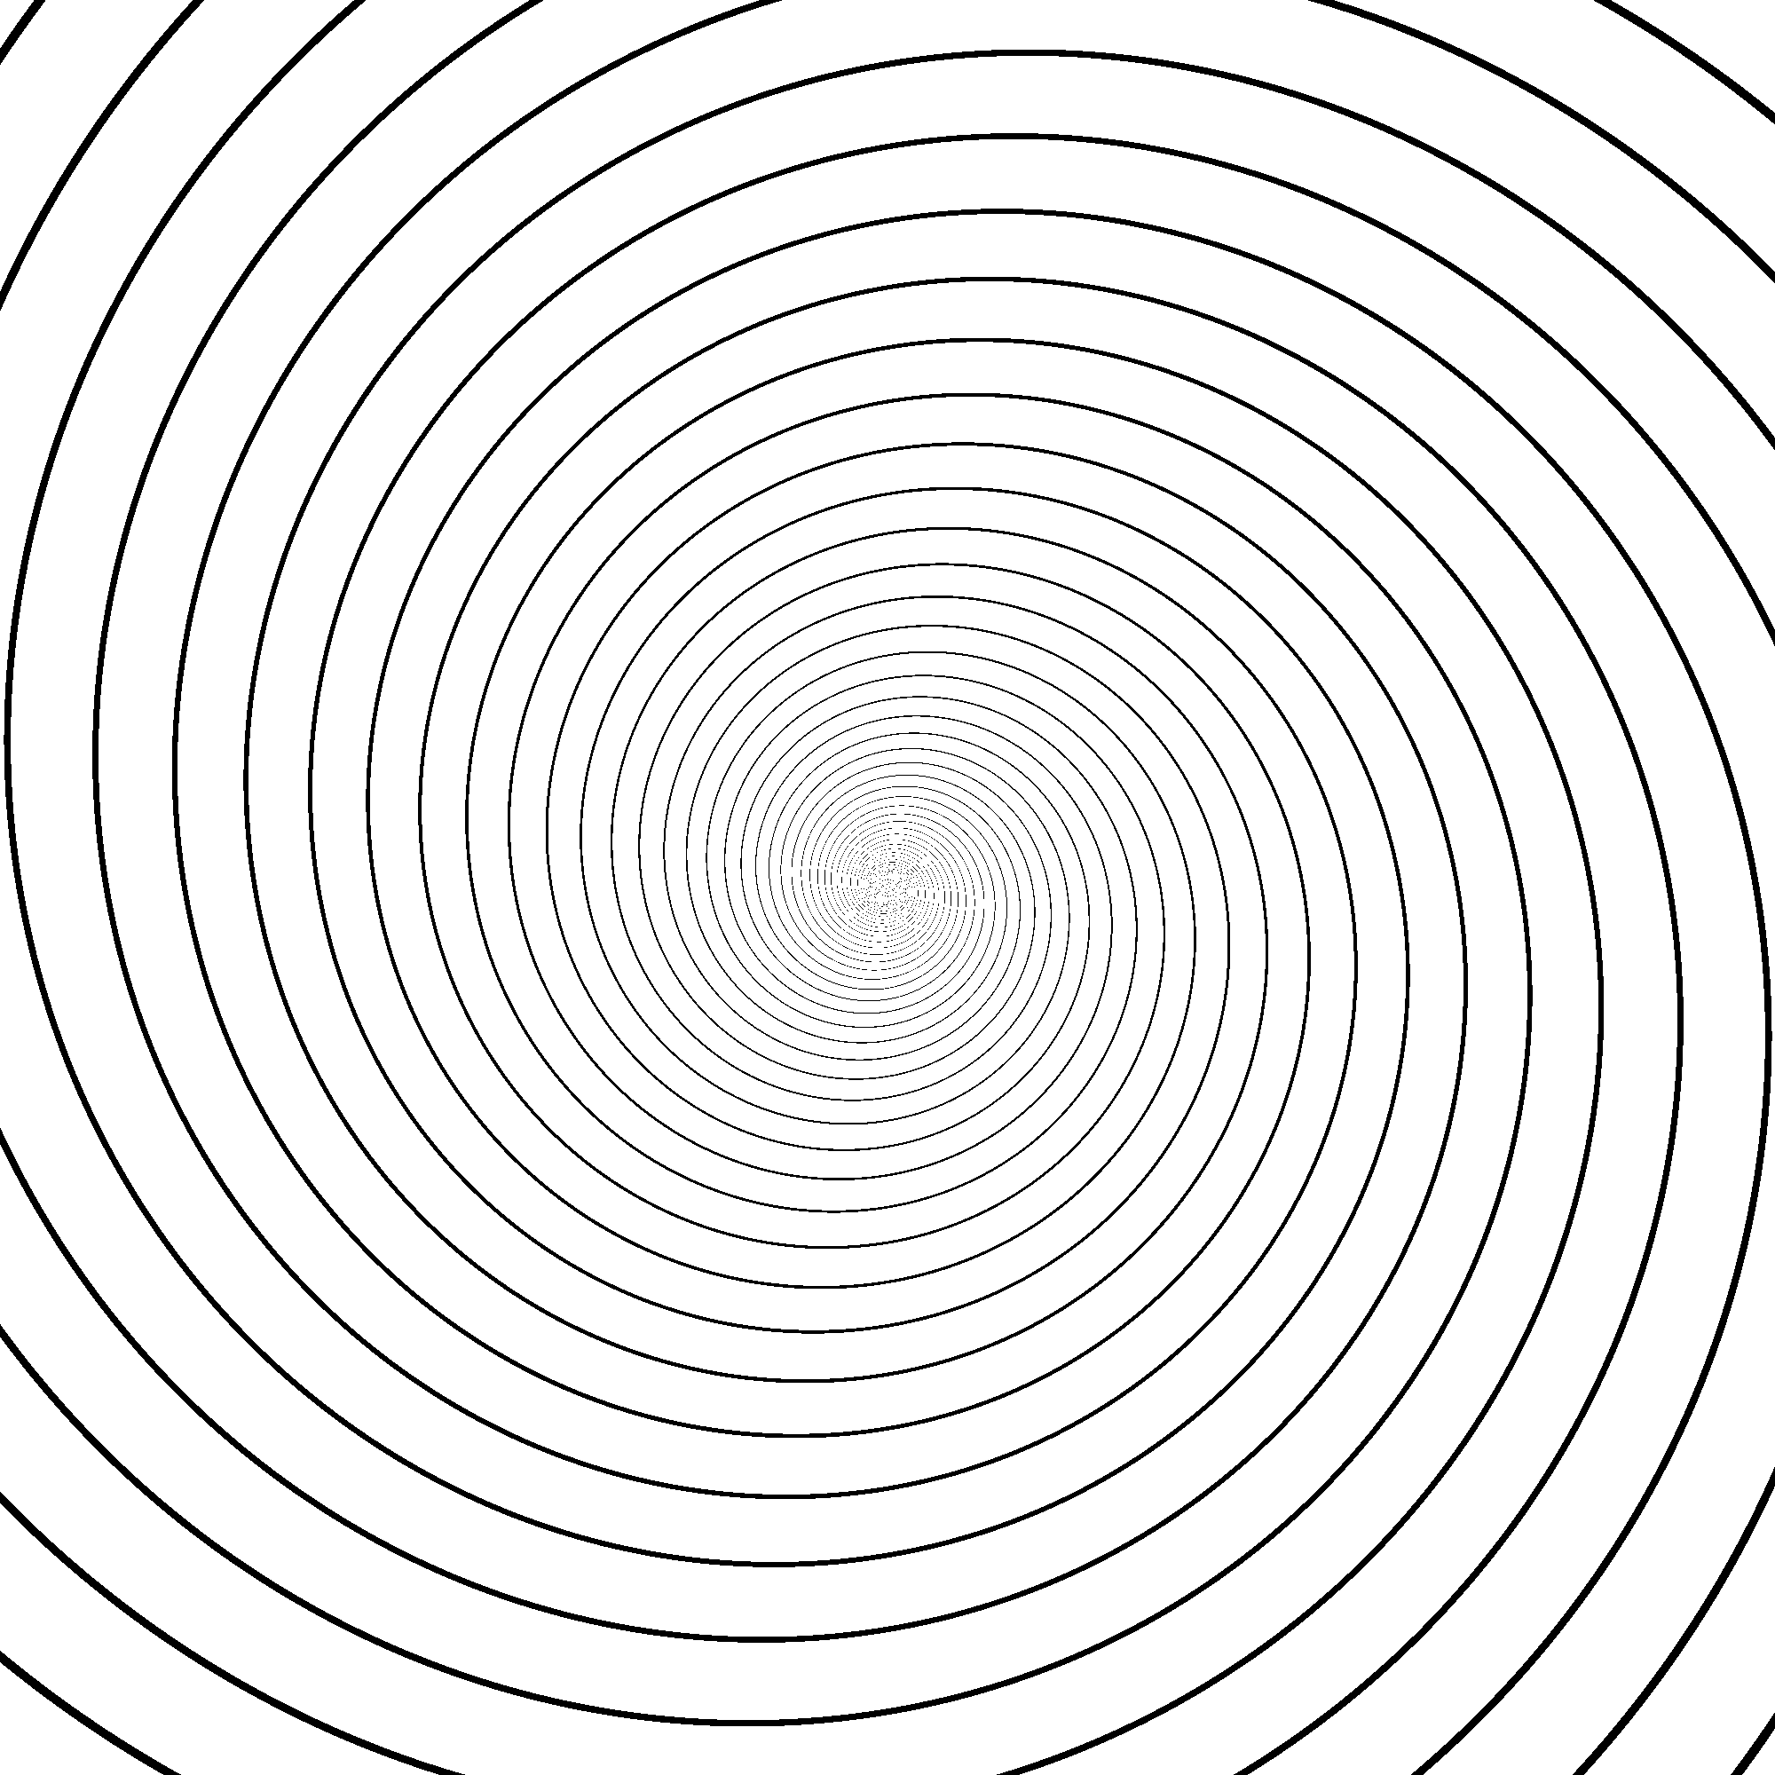  ϕ = 80° | 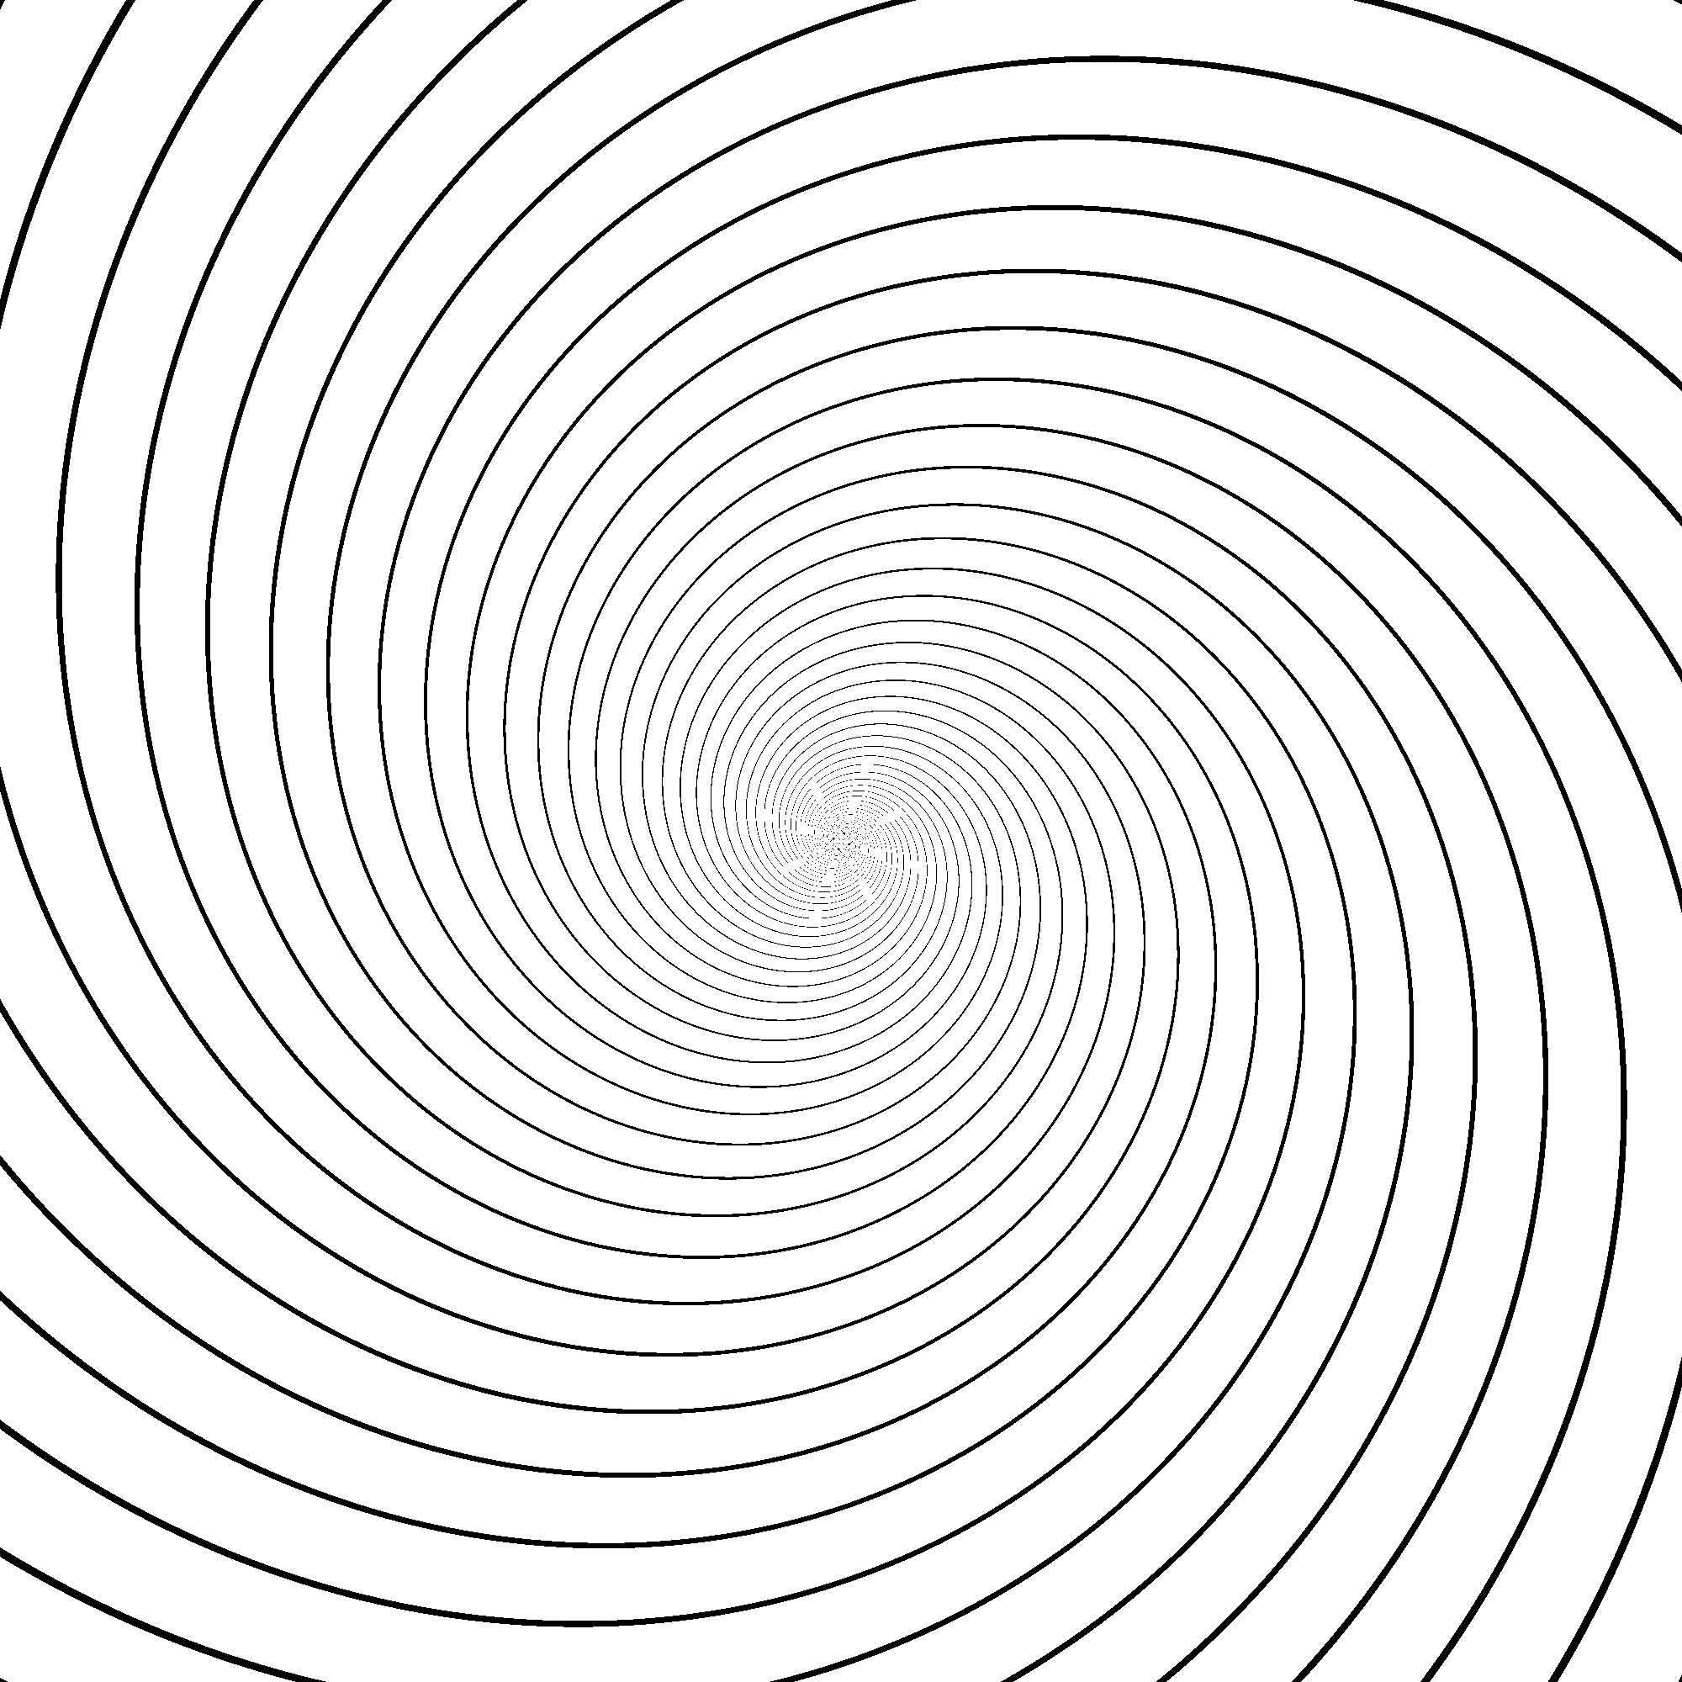  ϕ = 71°
80%  shrinkage | 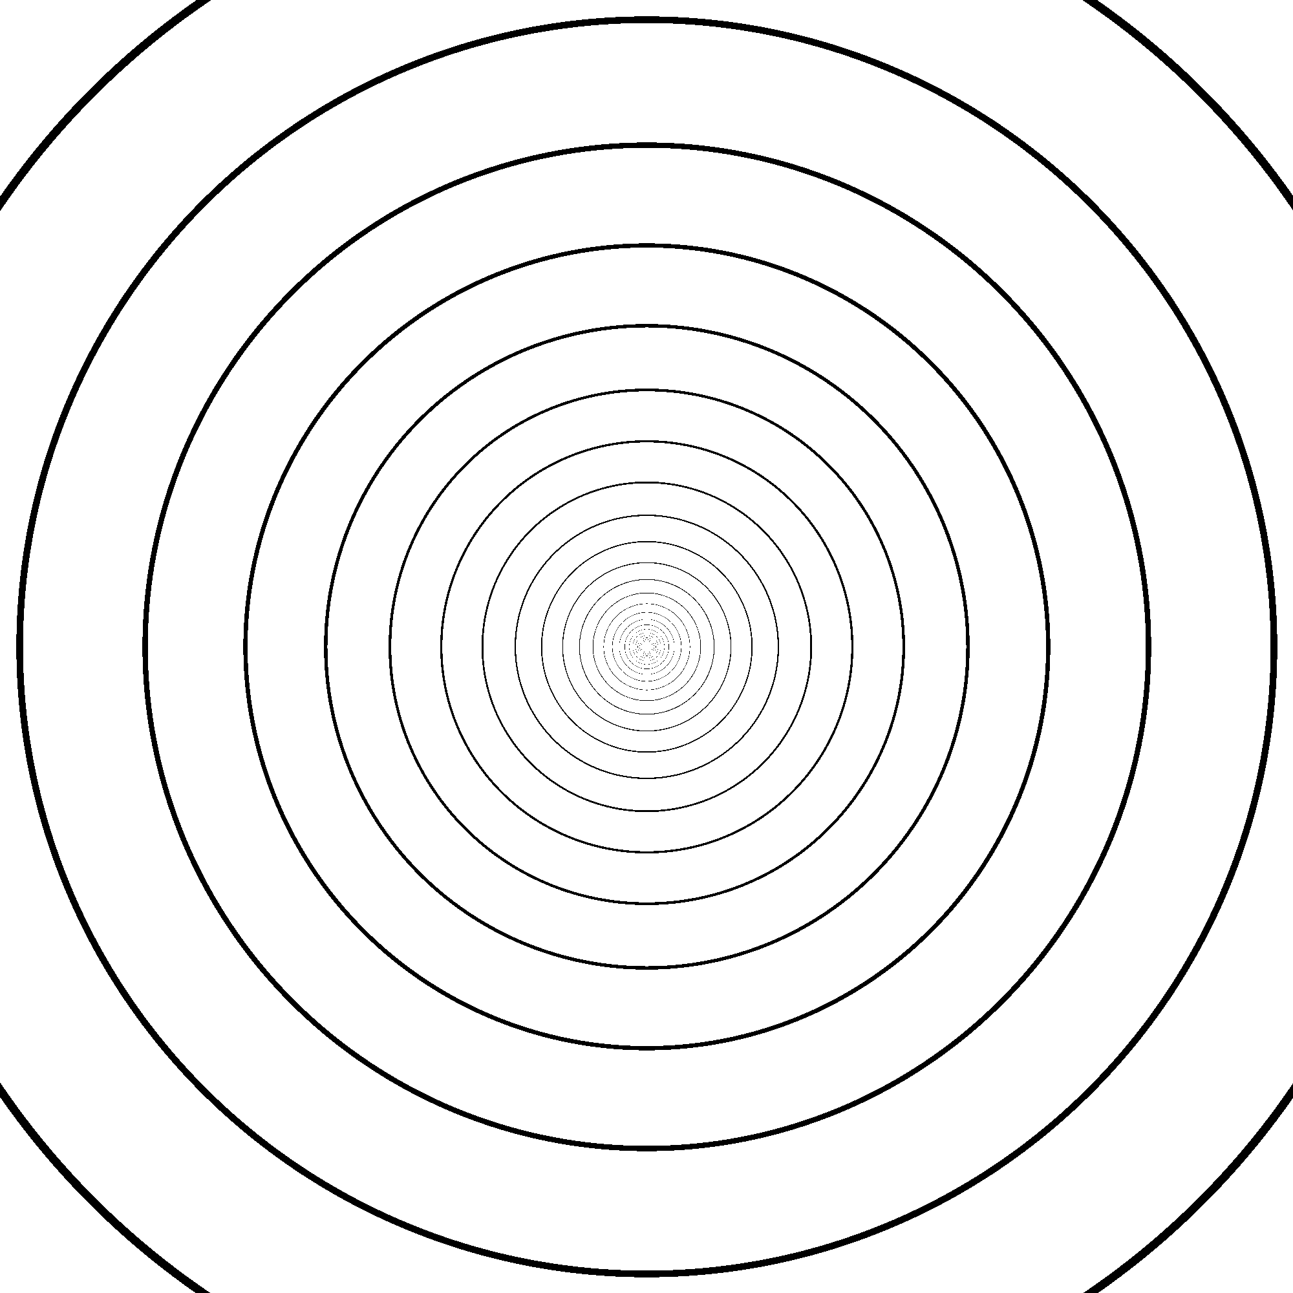  ϕ = 90° | 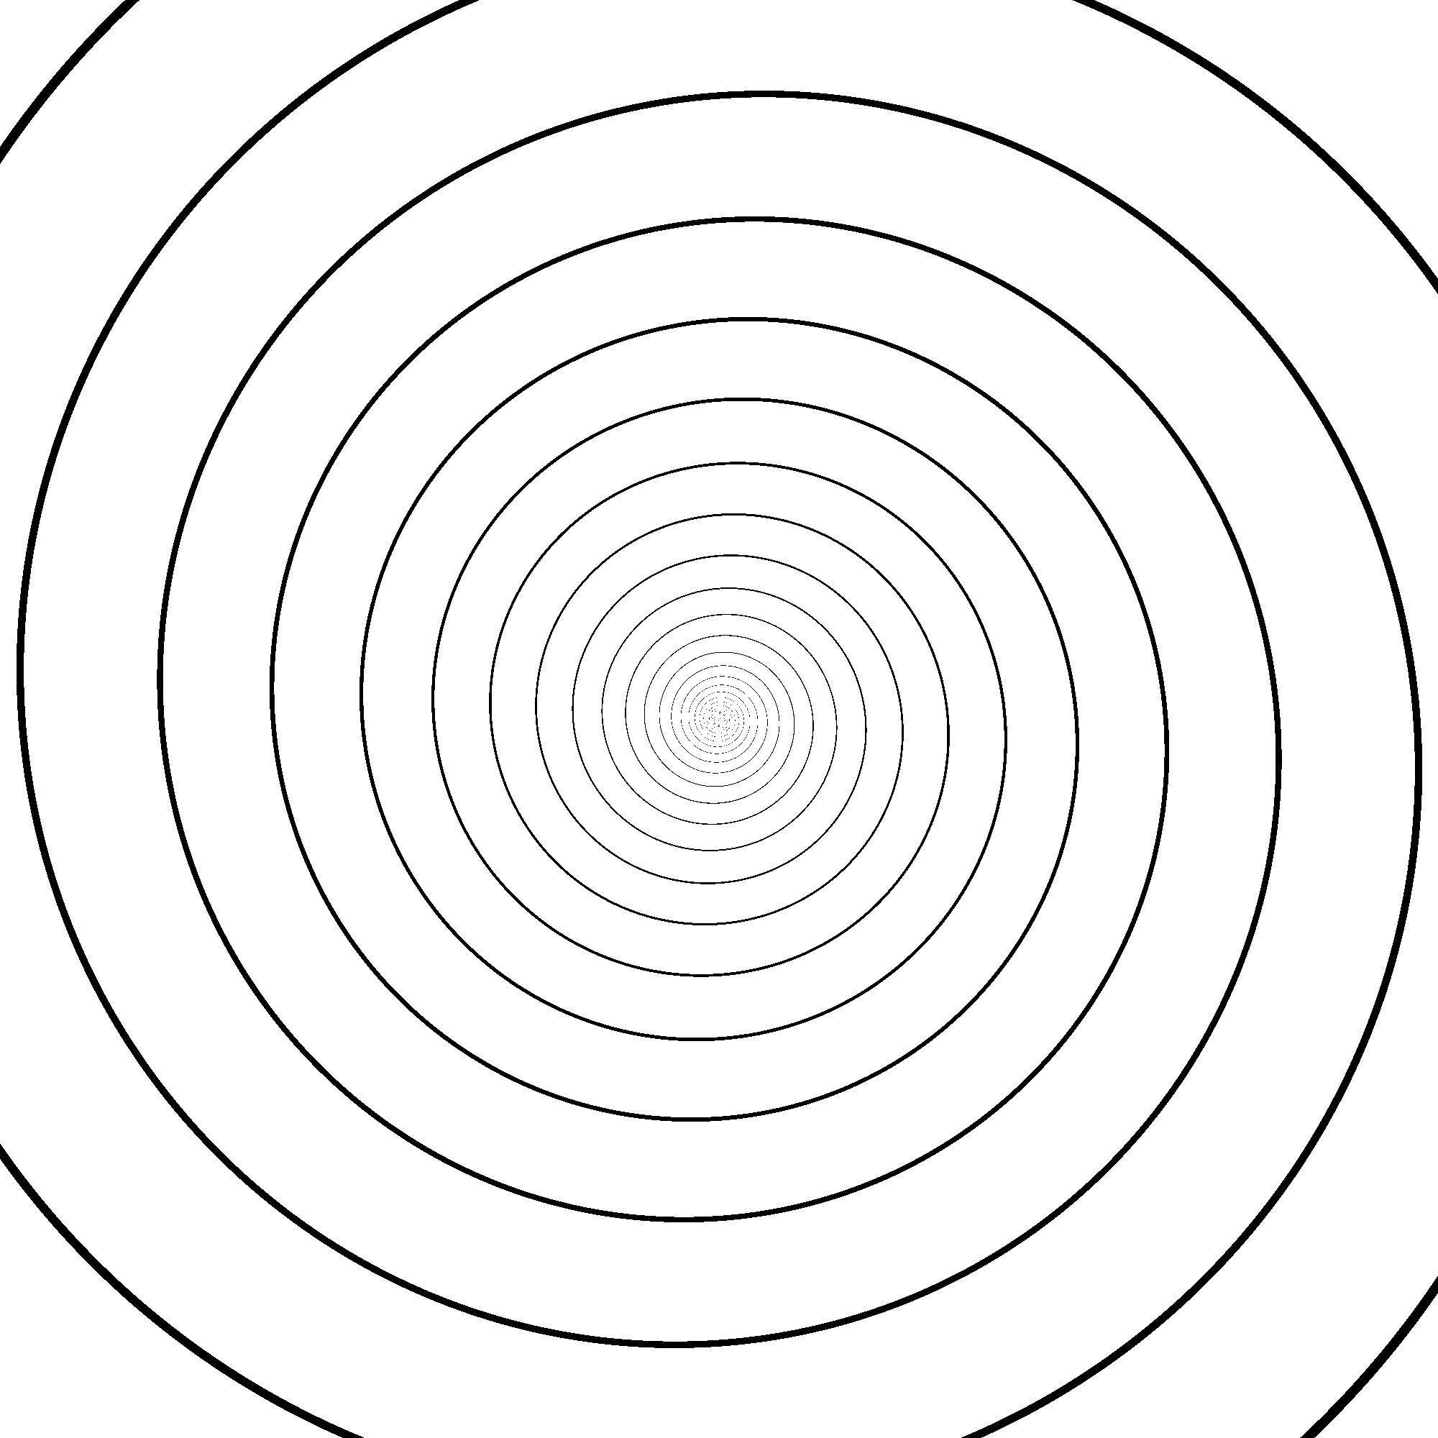  ϕ = 86° | 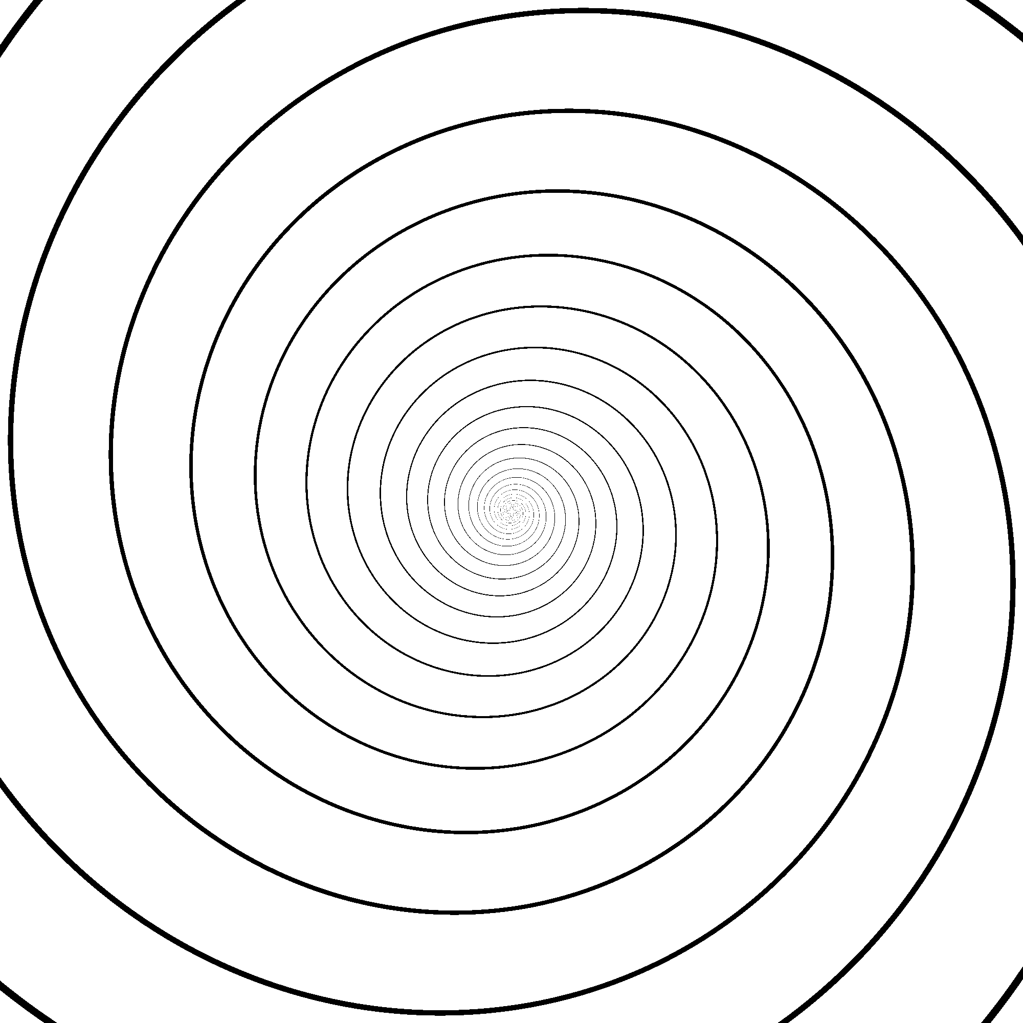  ϕ = 82° | 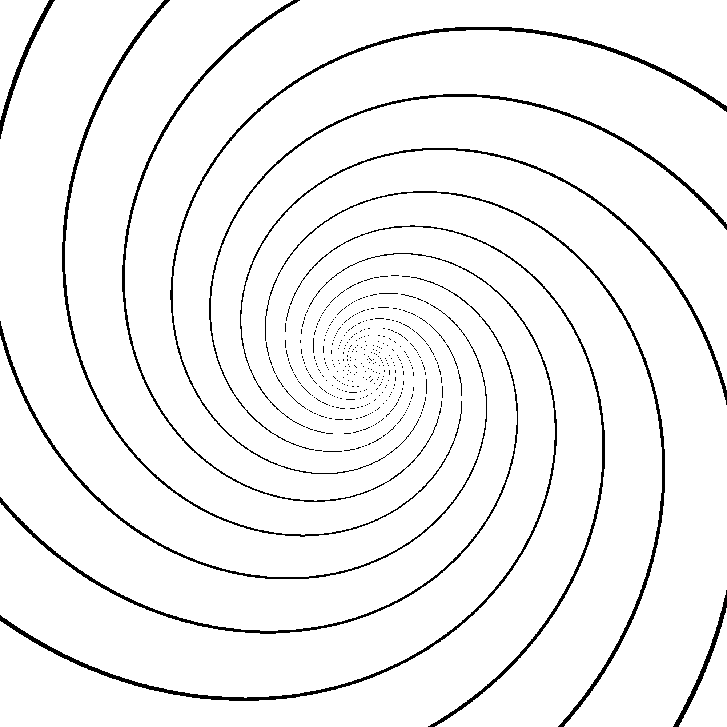  ϕ = 70°
70%  shrinkage | 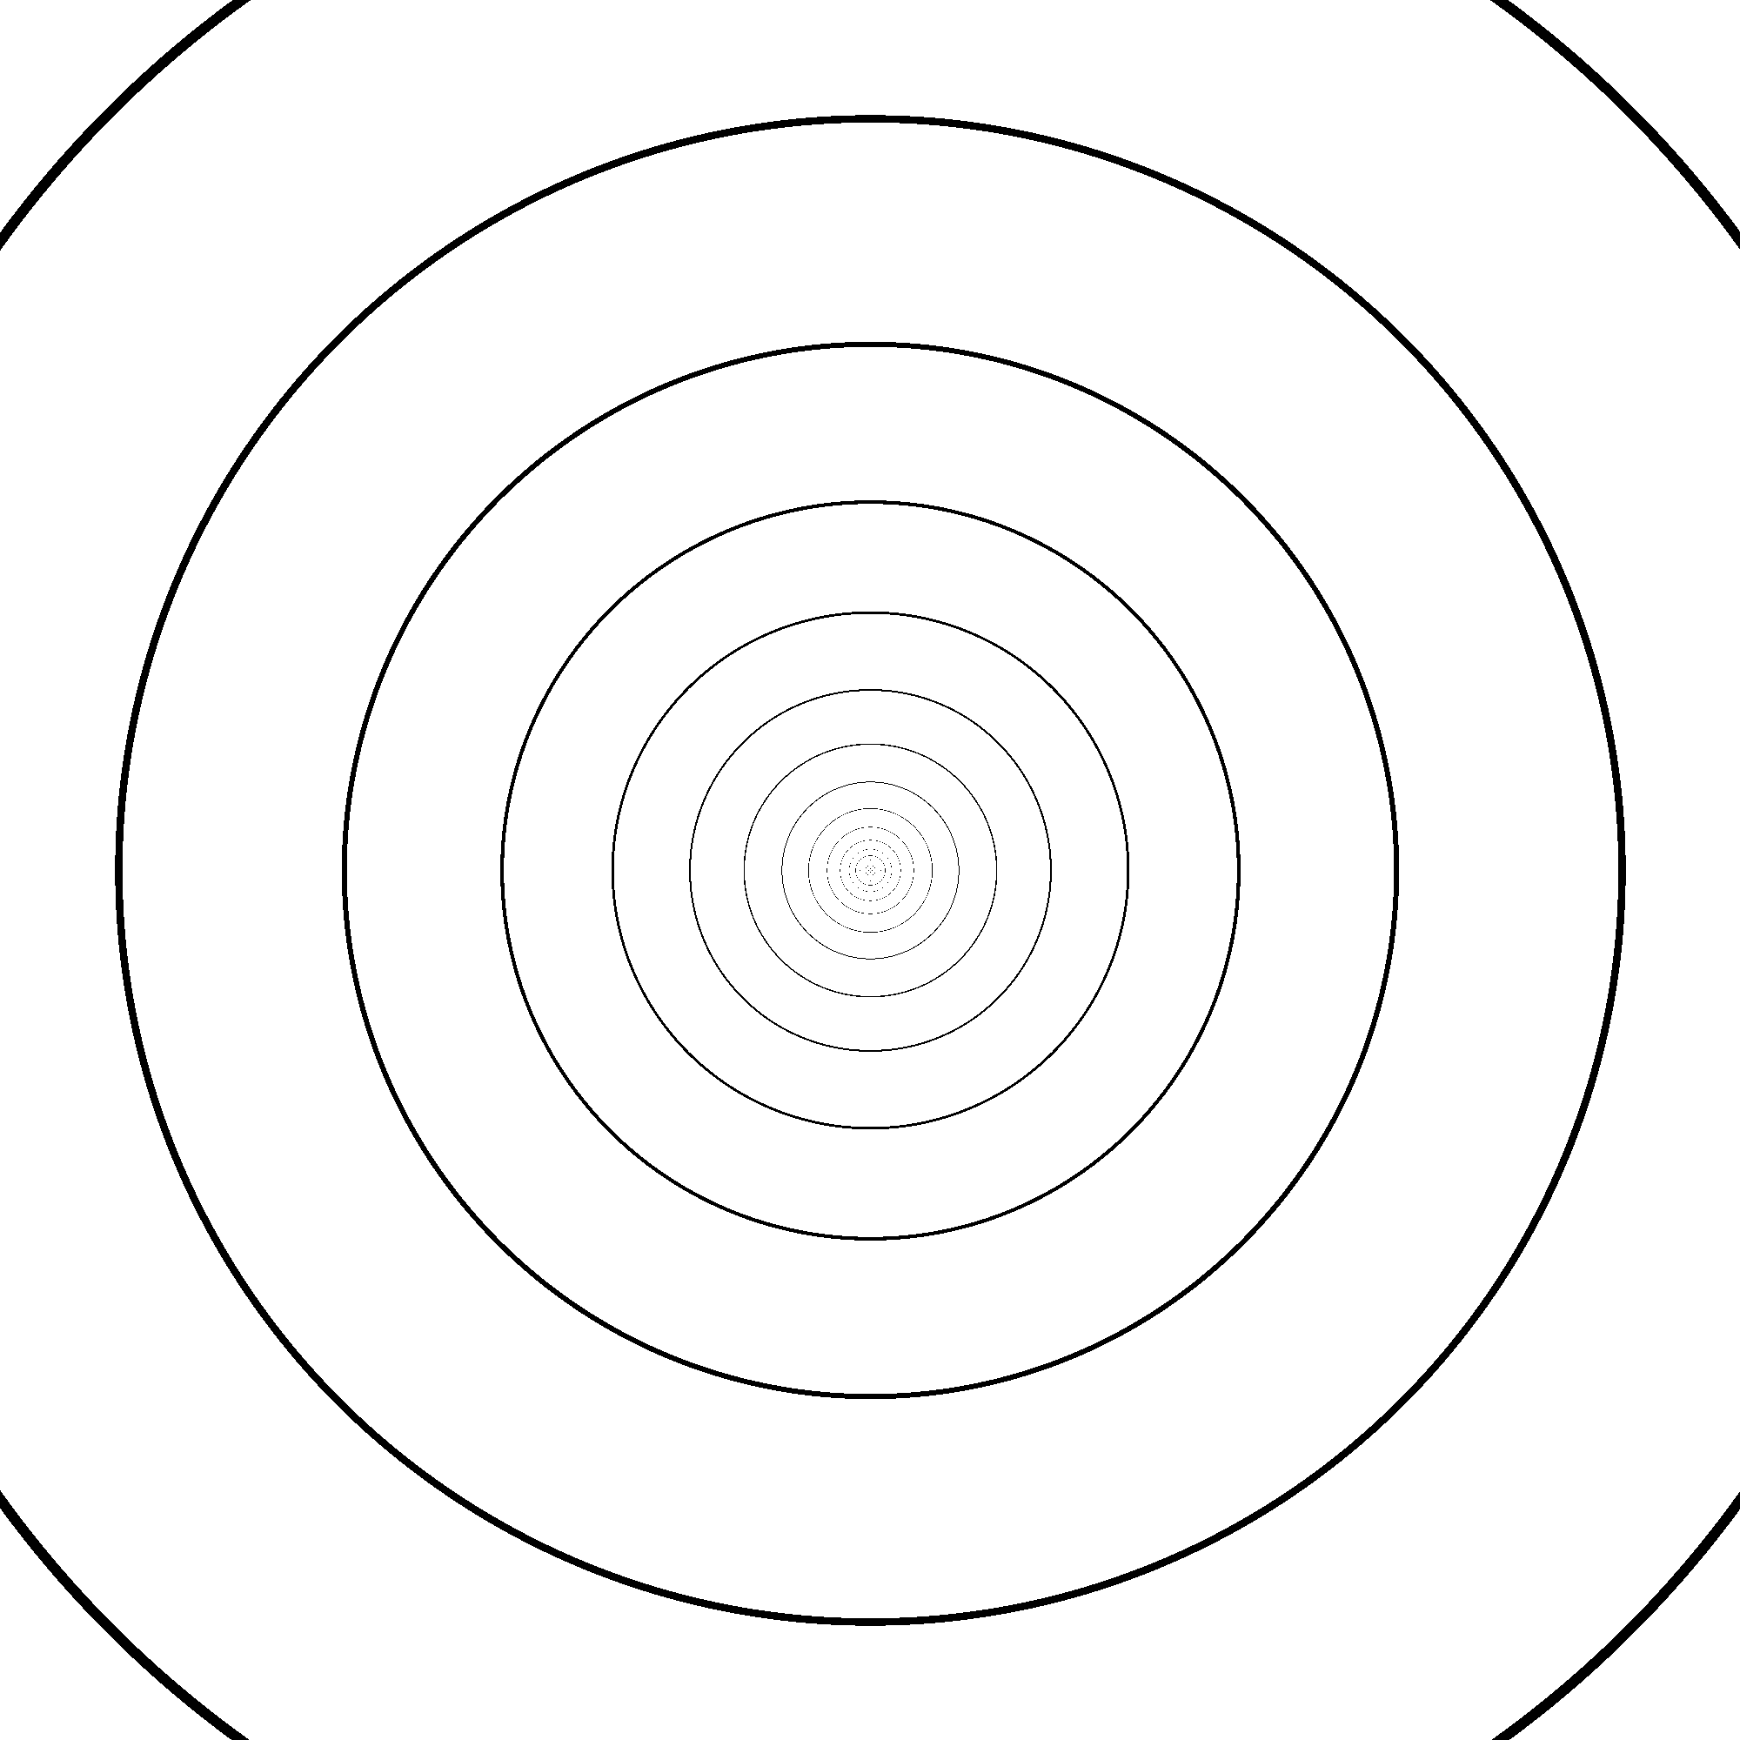  ϕ = 90° | 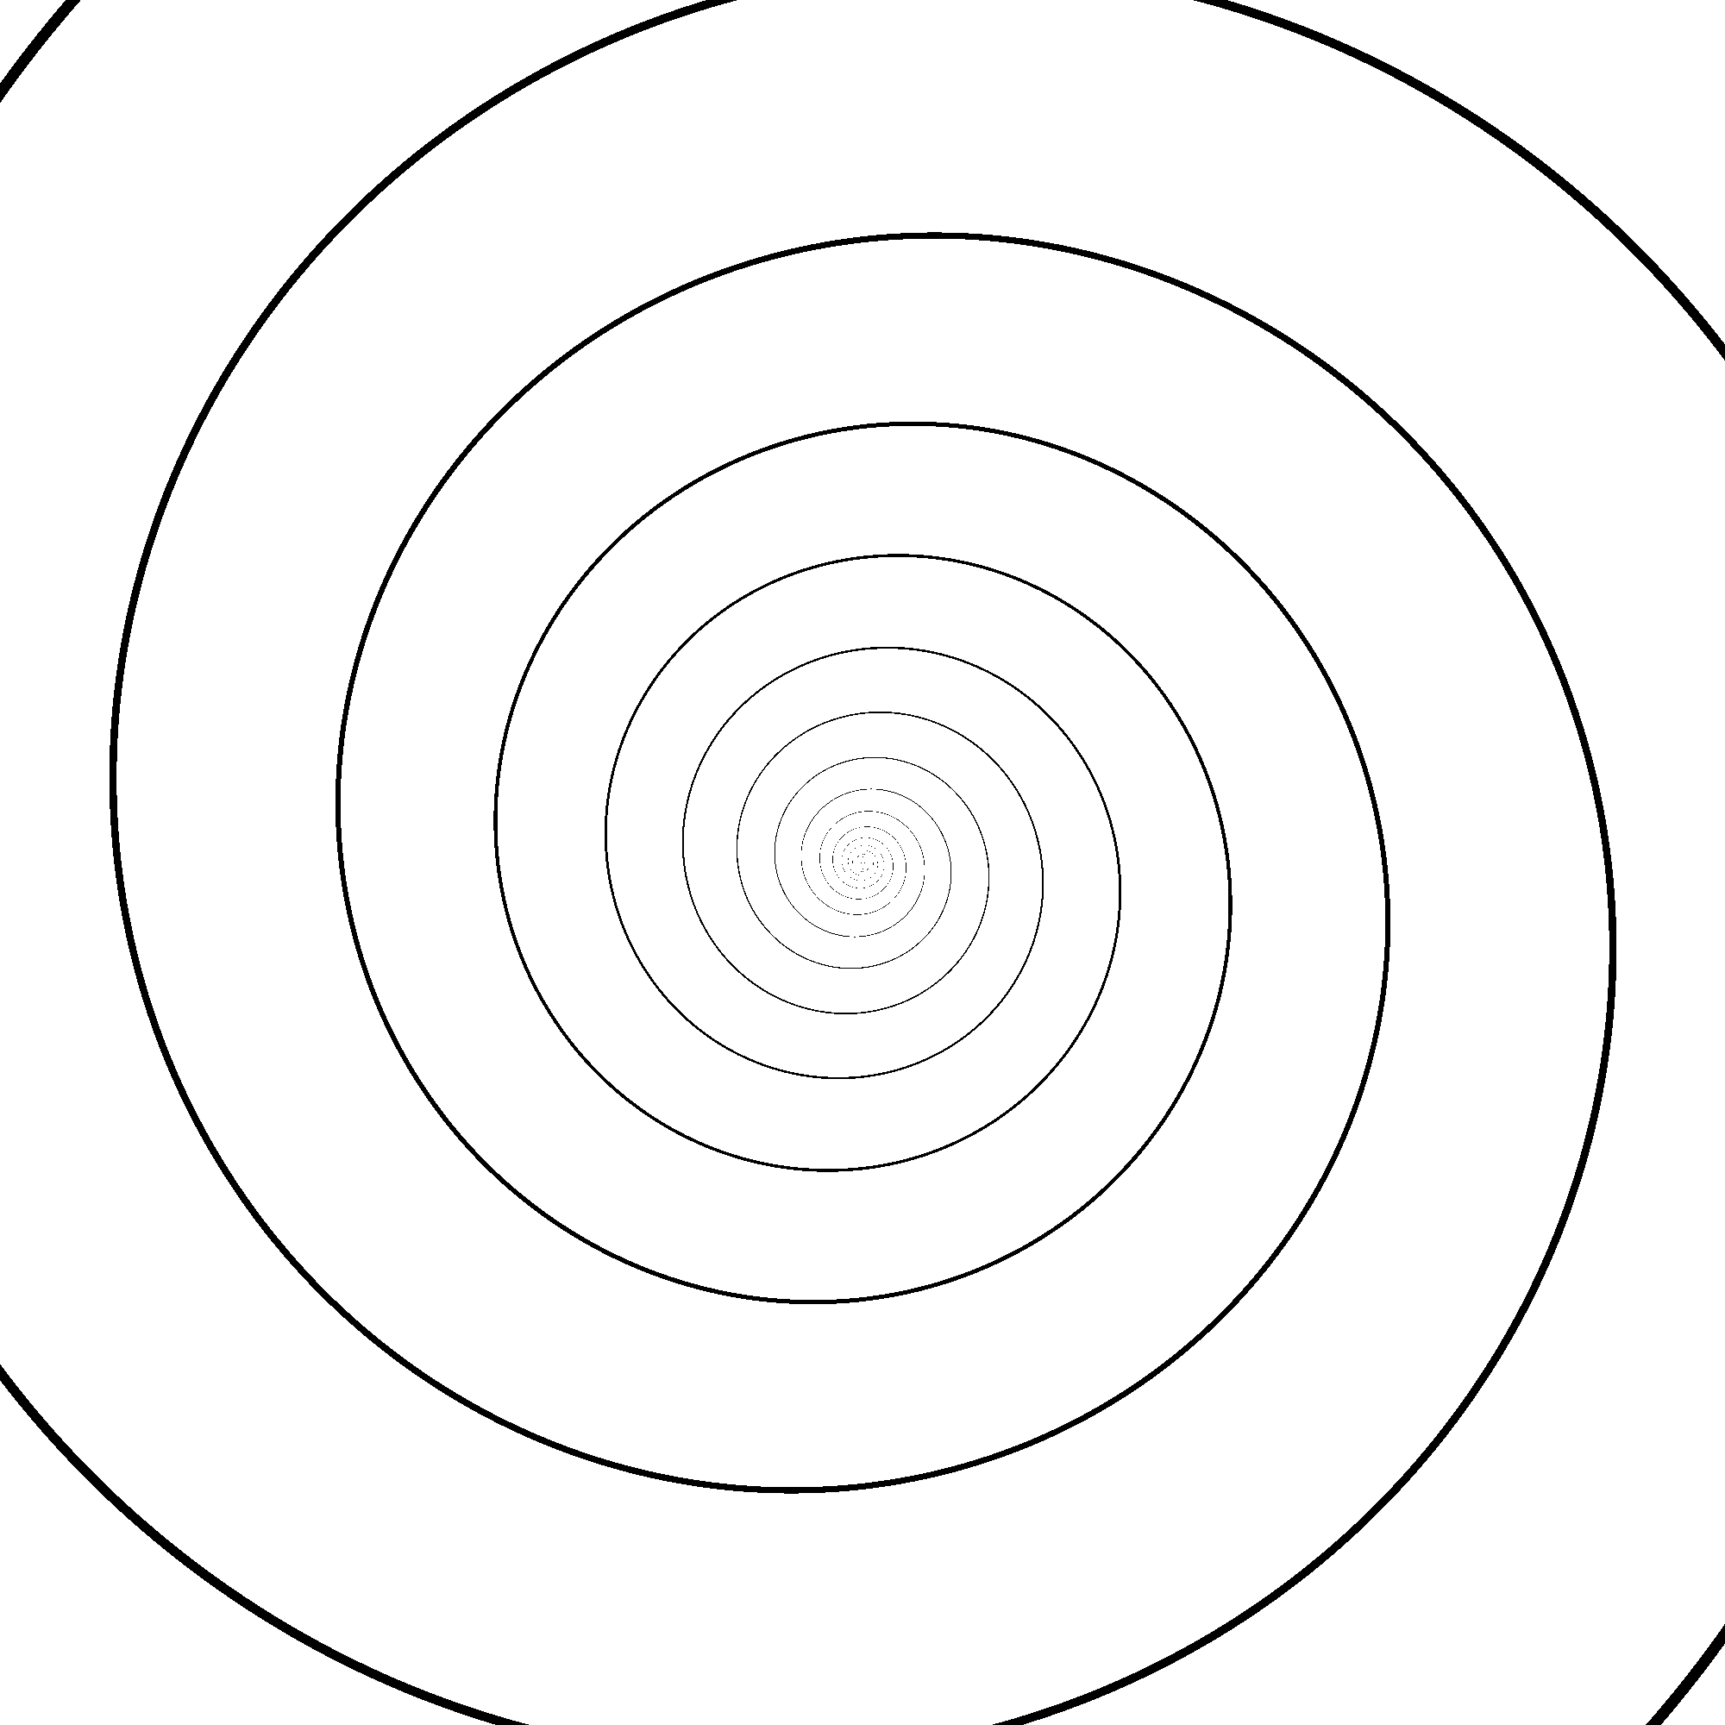  ϕ = 84° | 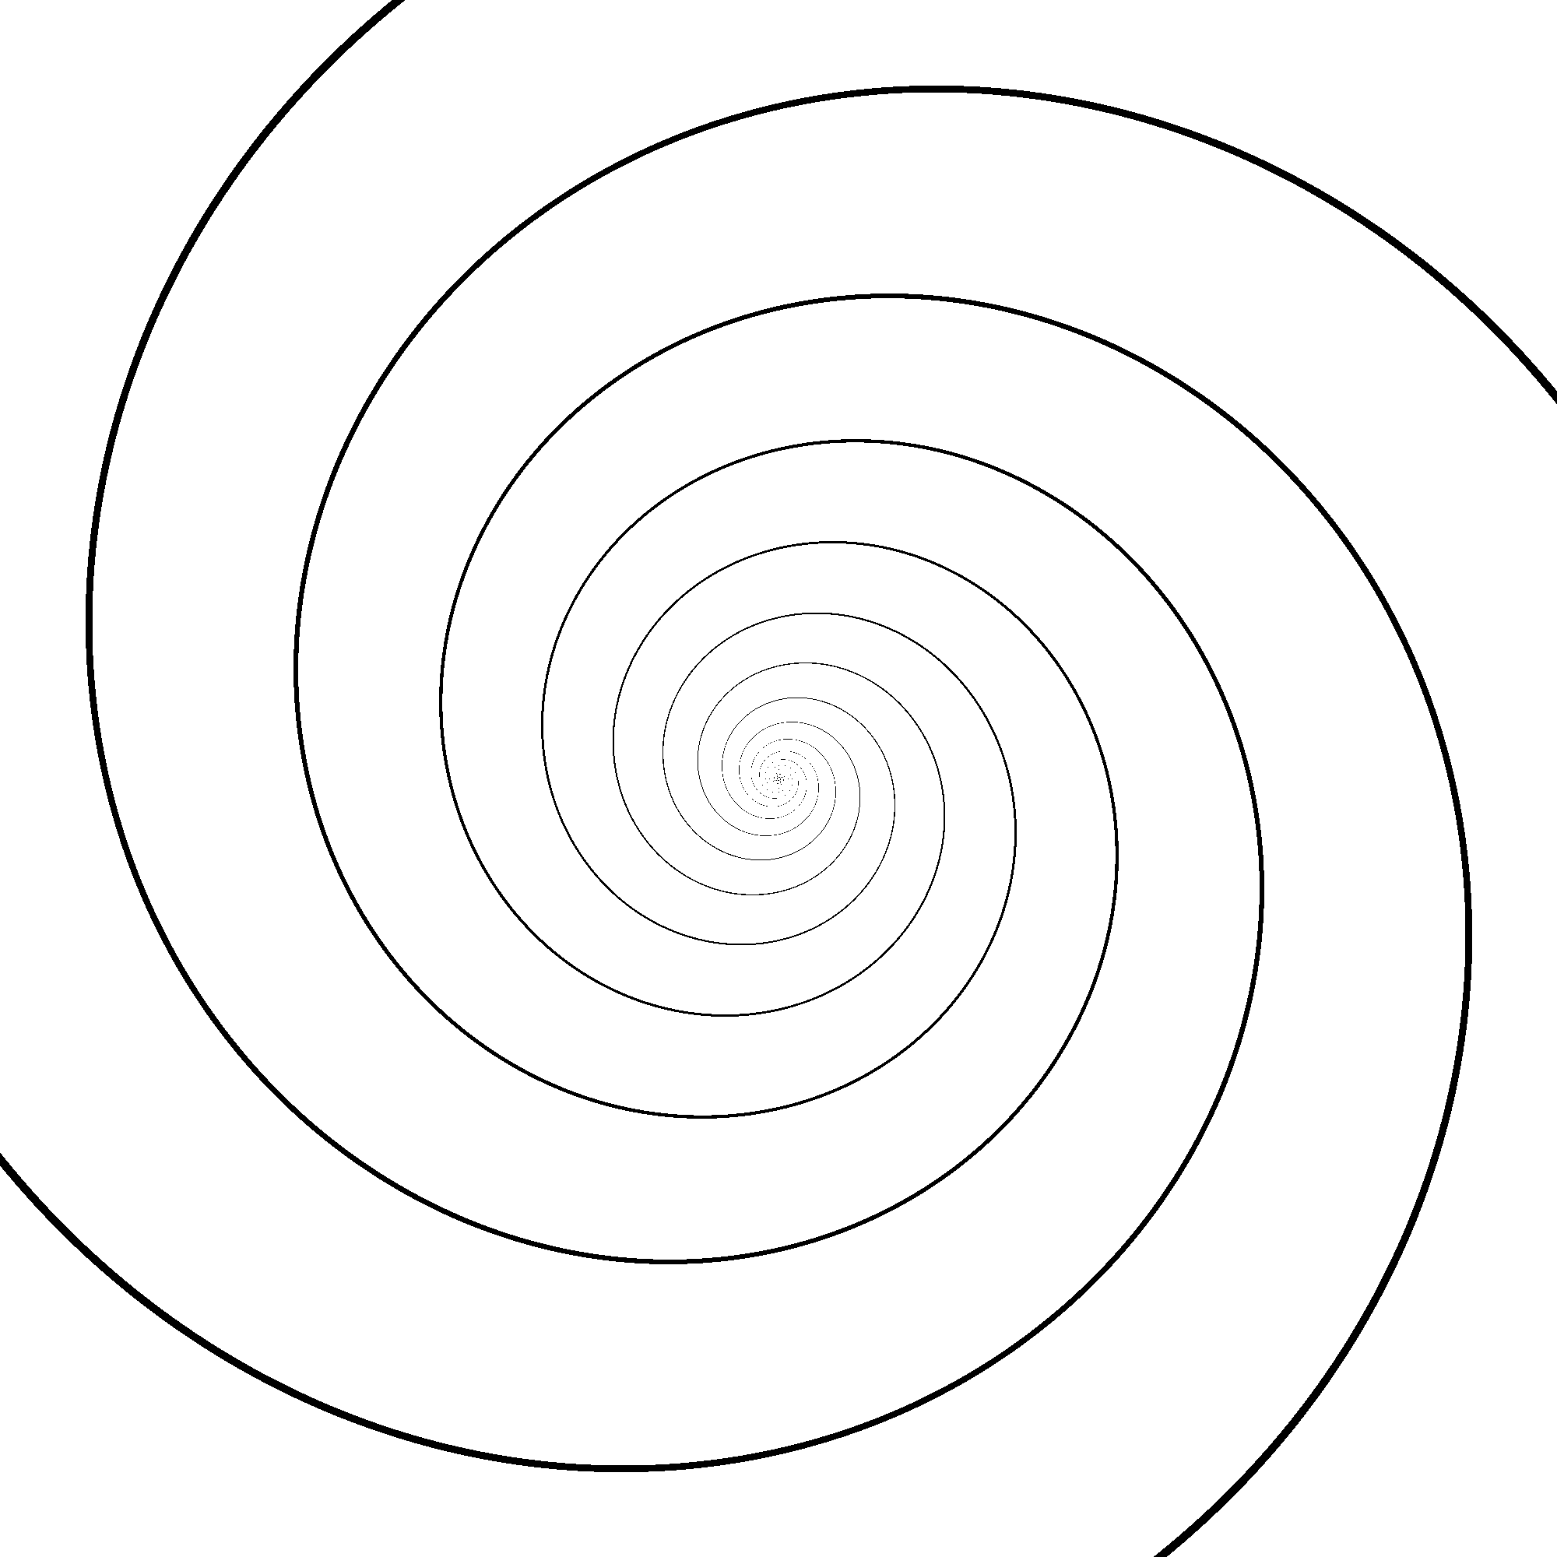  ϕ = 77° | 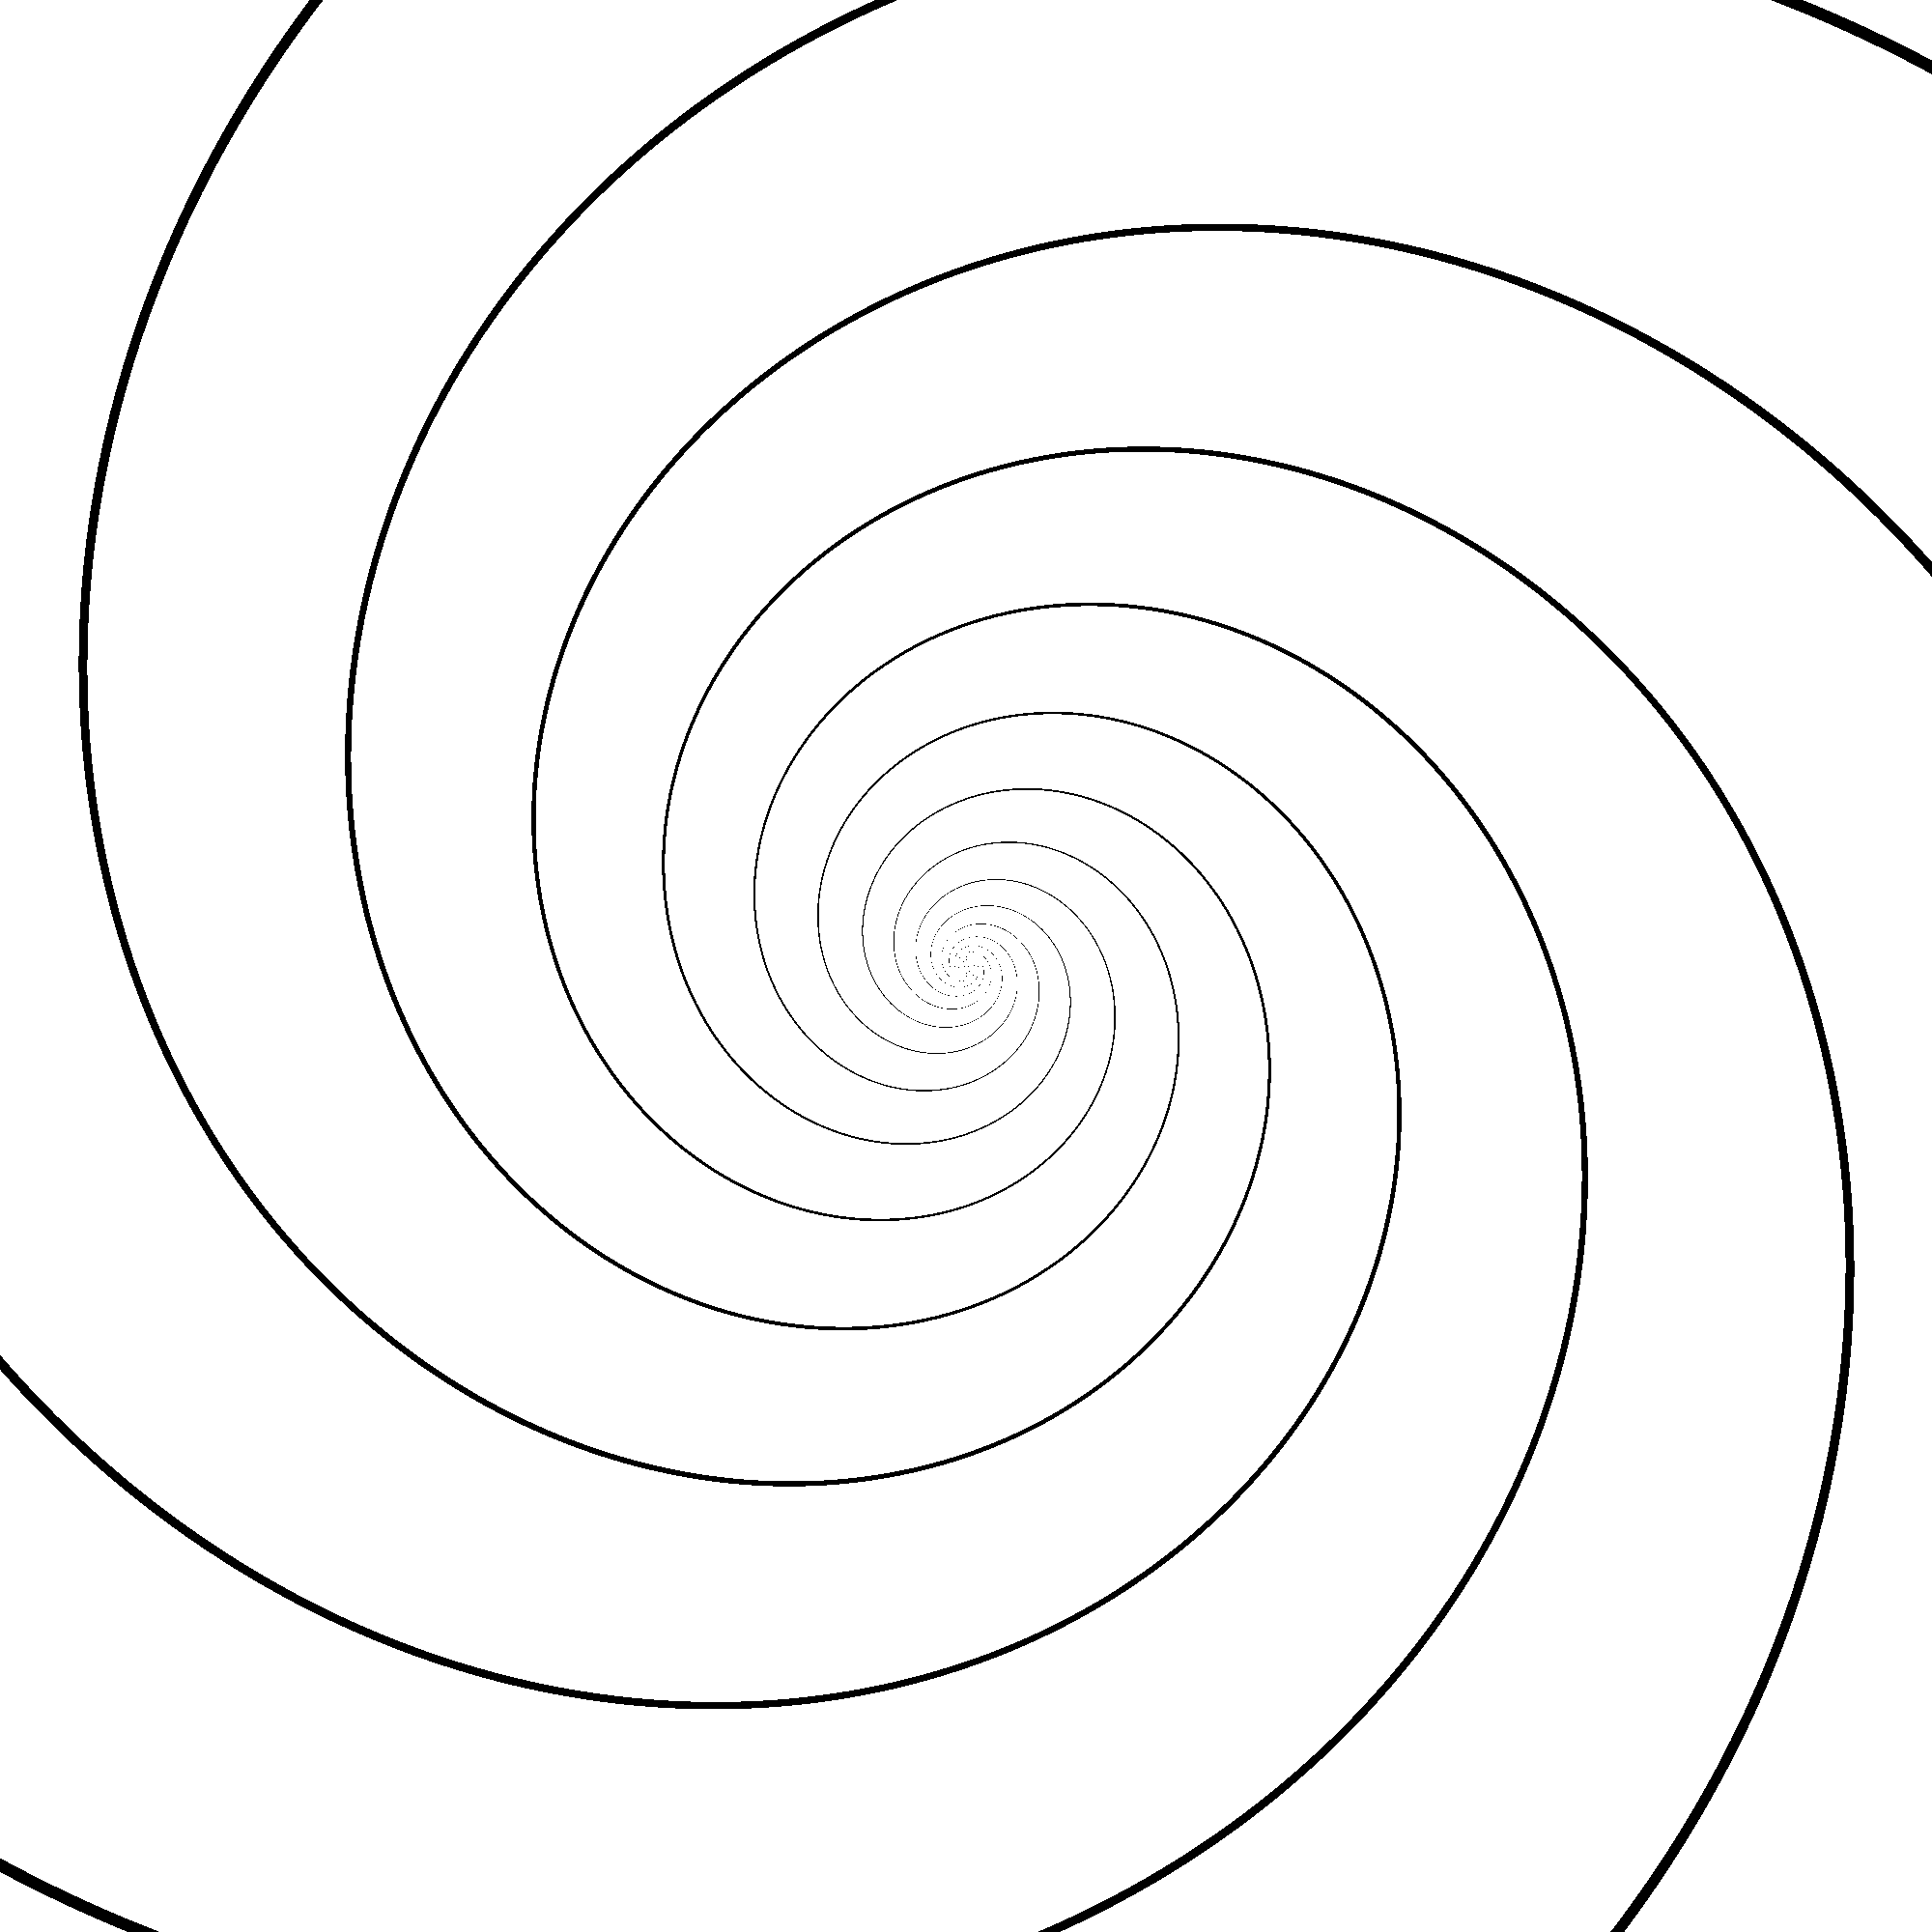  ϕ = 71° (6 stripes)

Results

Left. Mean illusion magnitudes with SD bars of each figure of the Café Wall spirals. The magnitude was defined as (90° - ϕ). Right. Mean illusion magnitudes with SD bars of each figure of the linear (classical) Café Wall illusion. Café Wall spirals shows more illusion magnitudes than does the linear Café Wall illusion.

Test figure | Reported appearance
90% contraction, 48 stripes | 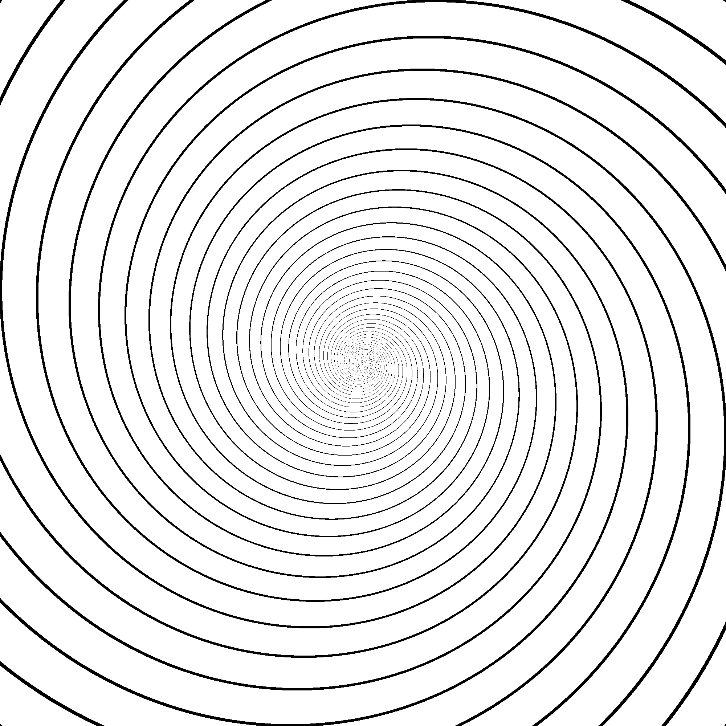  12 spirals, ϕ = 79°
12 rows (11 mortar lines) | 11 lines, τ = 2.0°

Discussion

Spiral illusions showed no less than 10-deg tilts while the linear (classical) illusions reproduced 2-deg tilts.

Kitaoka, Pinna & Brelstaff (2001) suggested “detectors of spiral patterns” in some high-order cortical area (V4?) that collects local tilts detected in some low-order areas (V1?). If the collected local tilts from radial lines that are drawn from the center of a pattern, are identical with each other, spiral detectors judge that the pattern is a spiral.

If this suggestion is correct, there are the following three possibilities.

1. Local tilts are small and correctly estimated by high-order linear detectors while spiral detectors exaggerate them.

2. Local tilts are actually large and correctly estimated by spiral detectors while high-order linear detectors discount them.

3. Local tilts are not so absolutely determined or broadly tuned in low-order cortical areas (as it is), and they are underestimated by high-order linear detectors while overestimated by spiral detectors for some reason.

Kitaoka, A., Pinna, B. and Brelstaff, G. (2001) New variations of spiral illusions. Perception, 30, 637-646

等角螺旋（equiangular spiral）の性質
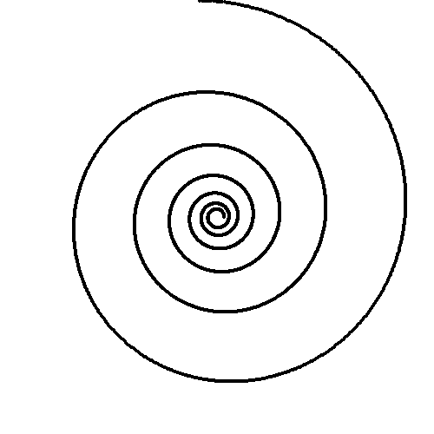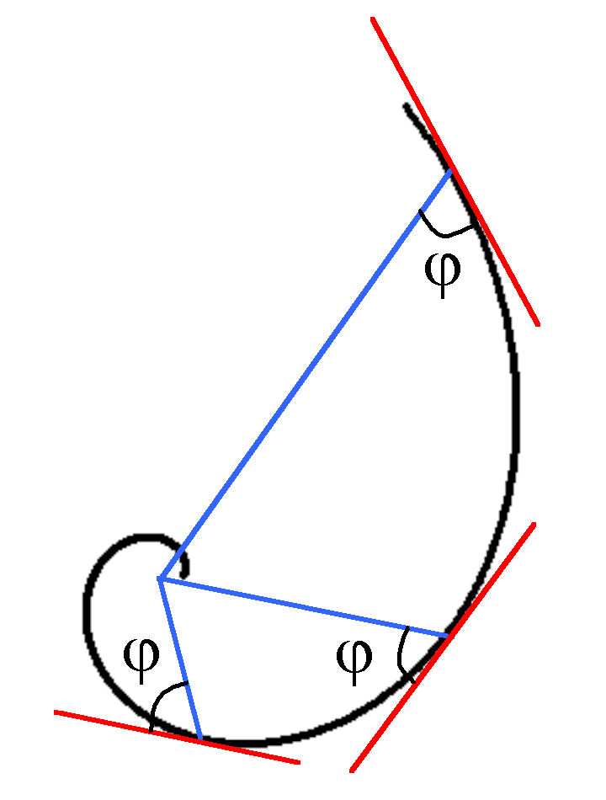
図1 等角螺旋。大きさが変わっても形は常に同じである。すなわちフラクタルであり、合同となるための拡大・縮小率は一定である。
図2 等角螺旋上のすべての点において、その点と中心とを結ぶ線はその点における接線と一定の角度（ϕ）を成す。この図では、ϕ = 65°である。

等角螺旋（対数螺旋あるいはベルヌーイの螺旋ともいう）（図1）は、以下のような関数で表される。

r = a exp(k θ)

ここで、rは中心からの距離、aとkは定数、θ は回転角で変数である。等角螺旋には特有の重要な性質がある。それは、螺旋上のある点と中心を結ぶ線がその点における接線と成す角（ϕ）は一定であることである（図2）。ここで、定数kとϕの間に

k = 1 / tan (ϕ)

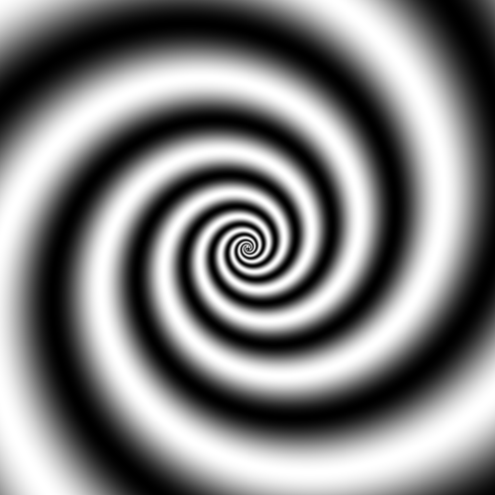
という関係がある。ここで、図3のように螺旋の数が等間隔にn本ならば（図1と図2は1本）、

r = a exp(n k θ)

と表すことができる。この場合、

n k = 1 / tan (ϕ)

である。中心から螺旋上のある点までの距離と、中心から1つ隣の螺旋上の点までの距離の比はどこでも同じで、拡大方向なら exp (2kπ) で、縮小方向なら exp (－2kπ) である。
図3 n = 3の等角螺旋。この図では、ϕ = 75°である。

